Департамент образования Ивановской области

Областное государственное бюджетное профессиональное образовательное учреждение

«Ивановский энергетический колледж» (ОГБПОУ «ИЭК»)

Место практики: ОГБПОУ «ИЭК»

**ОТЧЕТ**

**по учебной практике УП 02.03**

**по МДК 02.03 Организация администрирования компьютерных сетей**

Выполнил студент 4 курса 46 группы

Лапшин Даниил Иванович

(фамилия, имя, отчество студента полностью)

Специальность 09.02.06 Сетевое и системное администрирование

Отчет сдан «____» ______ 2021 г.

Оценка ____________________

Руководитель практики от колледжа

_______________ / Курбанов И. Б./

Иваново 2021

**Содержание**

Введение 3

Практическая работа №1 Настройка сети предприятия с двумя офисами в cisco packet tracer 4

Практическая работа №2 Настройка сети нескольких предприятий cisco packet tracer 9

Практическая работа №3 Установка служб DHCP, DNS, AD на windows server 2012 14

Практическая работа №4 Установка служб DHCP, DNS, AD на windows server 2012 17

Практическая работа №5 Настройка отказоустойчивости DHCP на windows server 2012 19

Практическая работа №6 Знакомство с учетными записями пользователей в семействе ОС linux 21

Практическая работа №7 Монтирование файловой системы и папок в ОС lubuntu 23

Практическая работа №8 Настройка FTP сервера на lubuntu 25

Практическая работа № 9 Сделать базовую настройку DC1 сети предприятия 26

Практическая работа № 10 Настройка службы DNS 28

Практическая работа № 11 Создание учетных записей для пользователей с помощью скрипта 29

Практическая работа № 12 Отключение анимации входя с помощью GPO 30

Заключение 31

Список сокращений 32

Список литературы 33

Введение

В наше время человечество переживает научно-техническую революцию, в качестве материальной основы которой служит электронно-вычислительная техника. На базе этой техники появляется новый вид технологий информационные. Рост объема накапливаемых человечеством знаний характеризовался увеличением темпов прироста объемов используемой информации. Так, если в 18 веке эти объемы удваивались каждые 50 лет, то к 1950 году - каждые 10 лет, а к 1970 году - каждые 5 лет, сейчас такое удвоение происходит примерно каждые 2 года. В этих условиях возрастают требования, предъявляемые к организации процессов сбора, хранения, передачи и обработки информации, так как качество и оперативность их реализации часто имеют решающее значение. Основные научно-технические усилия общества направляются на создание средств и методов, обеспечивающих эффективную обработку информации, необходимой для принятия оптимальных управленческих решений. Огромным прорывом в этом плане стало массовое появление на рынке персональных компьютеров (ПК). ПК и создаваемые на их основе сети различных видов (от локальных, функционирующих в пределах одной организации, до глобальных, таких, как Интернет, позволяющих связывать в единое информационное пространство все мировое сообщество) открывают новые перспективы развития человеческой цивилизации. Компьютерные сети - это новый вид связи и информационного сервиса. Родоначальниками сетей можно считать большие ЭВМ, обслуживающие одновременно значительное число пользователей с помощью удаленных терминалов, которые связаны с ЭВМ с помощью специальных кабелей. Компьютерные сети передачи данных являются результатом информационной революции и в будущем смогут образовать основное средство коммуникации.

Практическая работа №1

Тема: «Настройка сети предприятия с двумя офисами в cisco packet tracer»**.**

Цель работы: Настройка сети предприятия с двумя офисами.

Определил IP адреса для компьютеров из диапазона сети 192.168.1.0/24 представленной на рисунке 1.1.

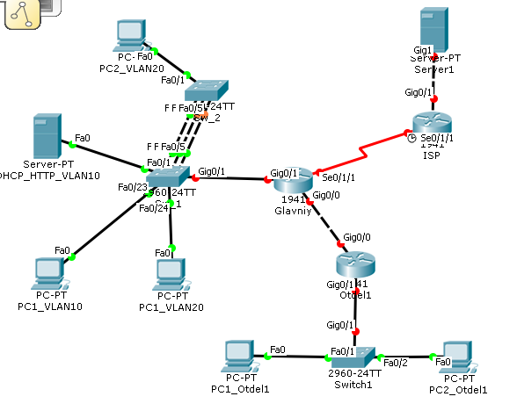

Рисунок 1.1 – Топология сети

IP-адрес – это уникальный адрес, идентифицирующий устройство в интернете или локальной сети. IP означает «Интернет-протокол» – набор правил, регулирующих формат данных, отправляемых через интернет или локальную сеть. Маска подсети — битовая маска для определения по IP-адресу адреса подсети и адреса узла (хоста, компьютера, устройства) этой подсети. В отличие от IP-адреса маска подсети не является частью IP-пакета. Благодаря маске можно узнать, какая часть IP-адреса узла сети относится к адресу сети, а какая — к адресу самого узла в этой сети. Для предприятия нам выделили подсеть 192.168.1.0/24, данная подсеть вмещает в себя 256 адресов, но первый и посложней адрес в подсети занимает широковещательный адрес и адрес подсети. Для предприятия необходимо разделить подсеть на 4 диапазона. 256. 256/4 = 64.В результате подсчетов адресов, определили следящие диапазоны.

* Диапазон первый 192.168.1.1-62;
* Диапазон второй 192.168.1.65-126;
* Диапазон третий 192.168.1.129-190;
* Диапазон четвертый 192.168.1.193-254.

Рассчитанные ip адреса присвоили устройствам согласно топологии. В главном отделе переводили порты коммутаторов SW_1 и SW_2 в соответствующие режимы следуя топологии сети предприятия, при помощи команд: interface FastEthernet(нужный порт); switchport mode trunk/vlanl; switchport trunk allowed vlan (нужные порты); switchport access vlan (нужный порт). Результат конфигурации коммутаторов, представлен на рисунке 1.2 для коммутатора sw1 и на рисунке 1.3 для коммутатора sw2.

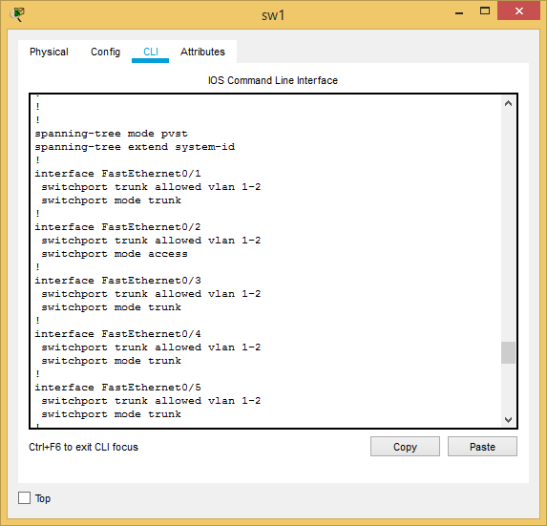

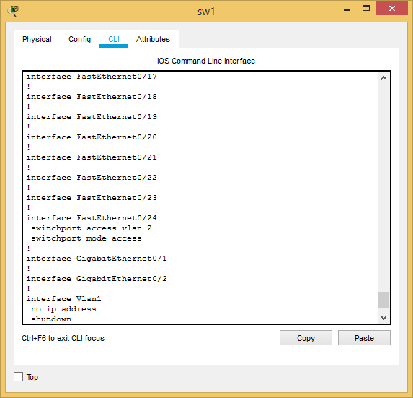

Рисунок 1.2 - настройка портов на коммутаторе SW1

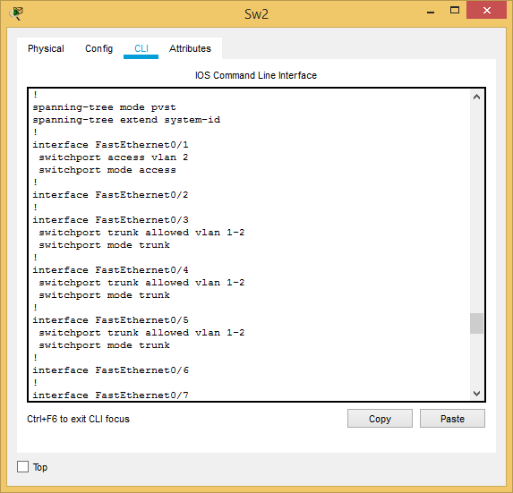

Рисунок 1.3 - настройка портов на коммутаторе SW2

Создали необходимые виртуальные интерфейсы на маршрутизаторе Glavniy при помощи команд: interface GigabitEthernet (нужный порт); encapsulation dot1q (нужный номер vlan); ip address (нужный ip адрес). Результат конфигурации приведен на рисунке 1.4.

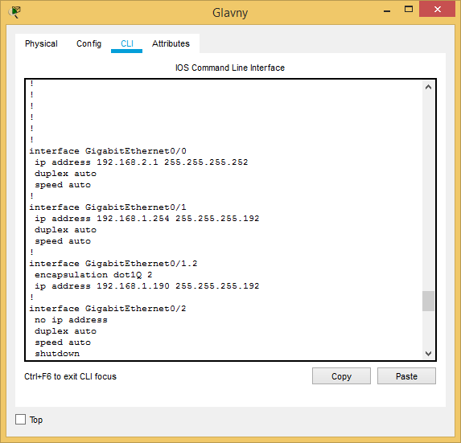

Рисунок 1.4 - настройка портов на маршрутизаторе Glavniy.

Для связи между отделами необходимо настроить протокол eigrp. Протокол EIGRP (усовершенствованный внутренний протокол маршрутизации шлюзов) является внутренним протоколом шлюзов, пригодным для различных топологий и сред. Для настройки eigrp укажем автономную зону 101 и добавим в нее 2 подсети, командами представленными на рисунке 1.5.

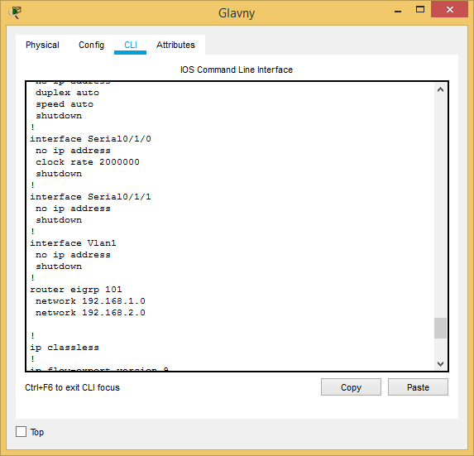

Рисунок 1.5 - настройка службы

Для предприятия необходимо настроить DHCP сервер. DHCP (Dynamic Host Configuration Protocol) - протокол прикладного уровня модели TCP/IP, служит для назначения IP-адреса клиенту. Создали DHCP пул на сервере со следующими настройками, представленными на рисунке 1.6.

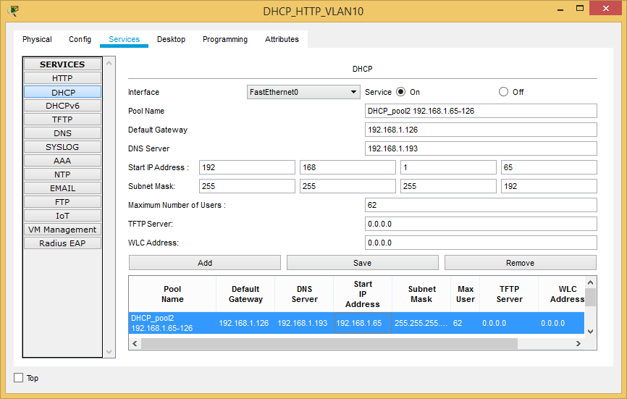

Рисунок 1.6 - настройка DHCP службы на сервере DHCP_HTTP_VLAN10

Практическая работа №2

Тема: «Настройка сети нескольких предприятий cisco packet tracer».

Цель работы: настроить связь между несколькими предприятиями.

В сети предприятия, представленной на рисунке 2.1, определись с типом кабелей и восстановили сетевую инфроструктуру.

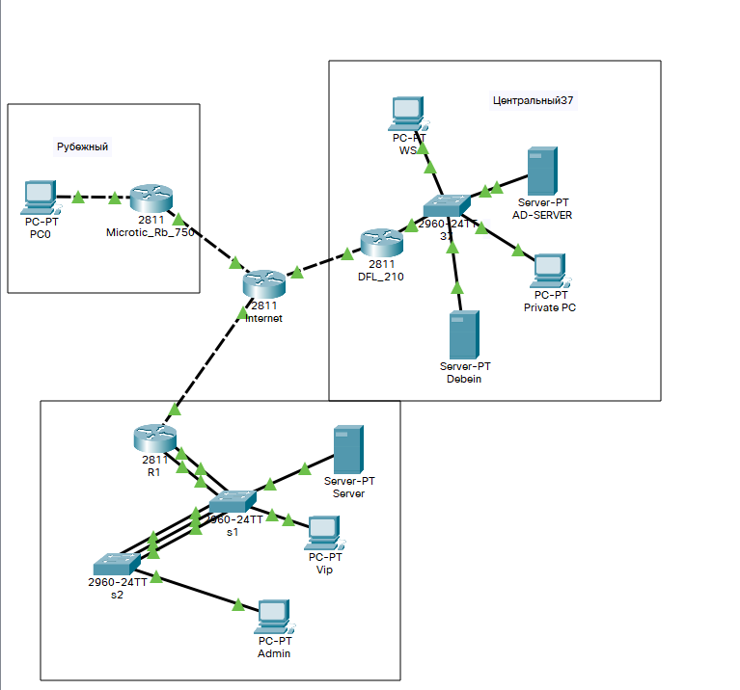

Рисунок 2.1 – топология сети предприятия

Настроили виртуальные интерфейсы согласно топологии сети используя следующие команды для коммутатора: interface FastEthernet(нужный порт); switchport mode trunk/vlanl; switchport trunk allowed vlan (нужные порты); switchport access vlan (нужный порт). Результат конфигурации приведен на рисунке 2.2. Для маршрутизатора использовали другие команды, представленные на рисунке 2.3

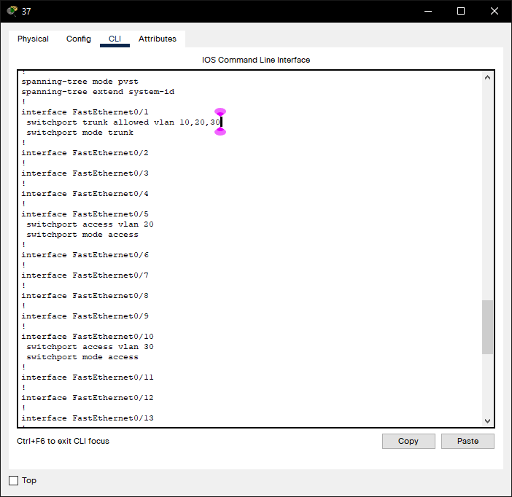

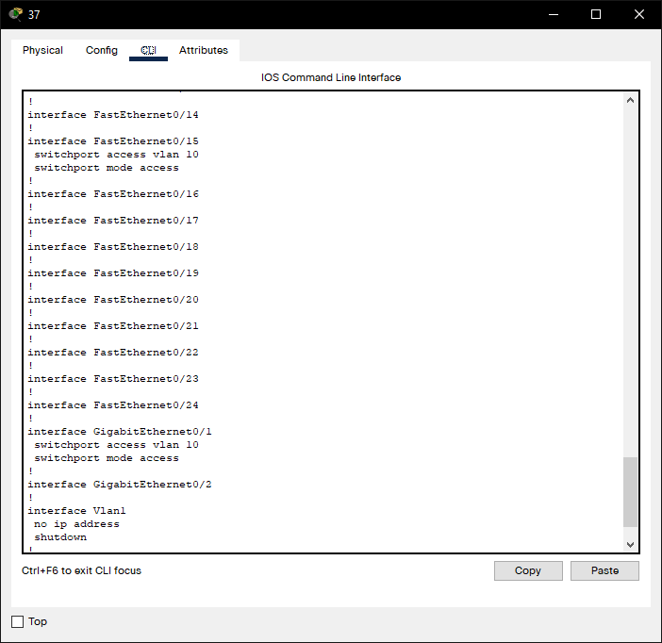

Рисунок 2.2 – настройка на коммутаторе 37

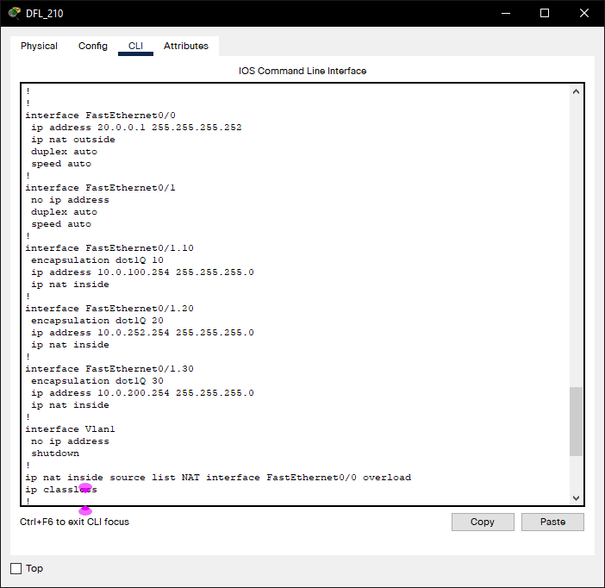

Рисунок 2.3 – конфигурация интерфейсов на маршрутизаторе DFL-210

Настроили DHCP службу на маршрутизаторе DFL-210 для сети предприятия центральный 37 используя следующие команды: ip dhcp pool (Название области); network (пул адресов с маской подсети); default-router (маршрут по умолчанию); ip dhcp excluded-address (адрес для исключения из пула адресов), конфигурация маршрутизатора DFL_210, представлена на рисунке 2.3.

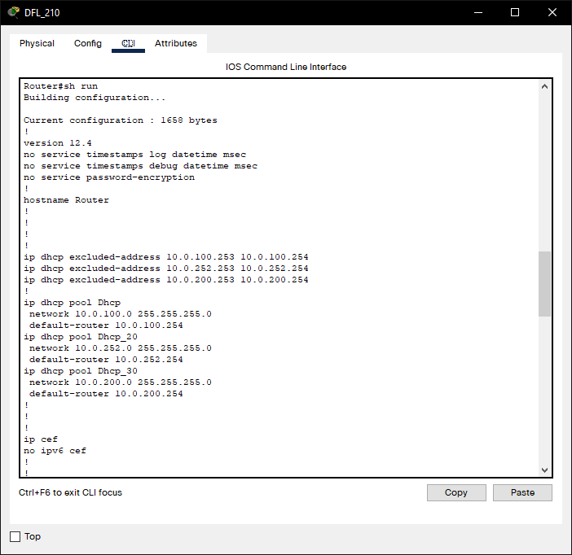

Рисунок 2.3 – Конфигурация DHCP службы на маршрутизаторе DFL_210

Проверили работоспособность службы DHCP путем получения динамического ip адреса на клиенте, результат представлен на рисунке 2.4

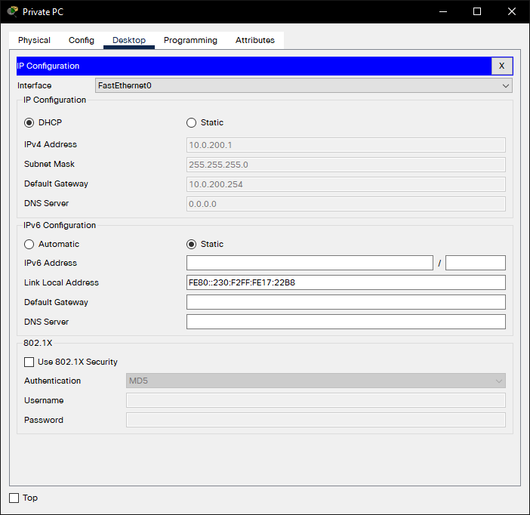

Рисунок 2.4 – проверка получения ip адреса на клиенте

Настроили службу NAT на маршрутизаторе DFL_210 для преобразования частных адресов в глобальный для сети предприятия центральный 37, конфигурация протокола NAT представлена на рисунке 2.5

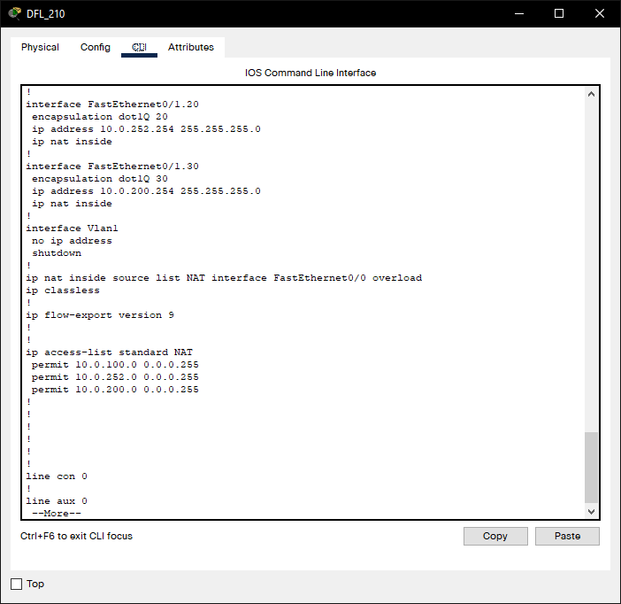

Рисунок 2.5 – конфигурация службы NAT

Для проверки работоспособности отправили ping запрос в глобальную сеть и посмотрели таблицу преобразования ip адресов на маршрутизаторе, результат преобразования представлен на рисунке 2.6.

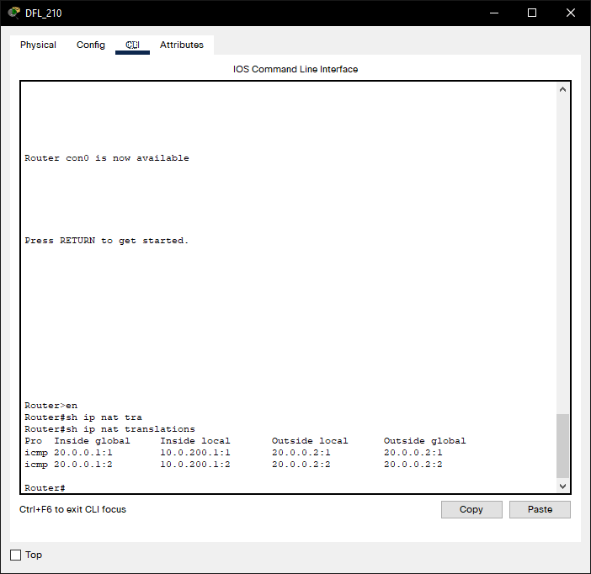

Рисунок 2.6 – Таблица преобразований NAT

Для связи с филиалом центральный 37 настроили протокол GRE, конфигурация протокола представлена на рисунке 2.7.

GRE (англ. Generic Routing Encapsulation) — это упрощенный протокол туннелирования, который может инкапсулировать разнообразные протоколы сетевого уровня внутри виртуальных каналов "точка-точка" в IP-сети.

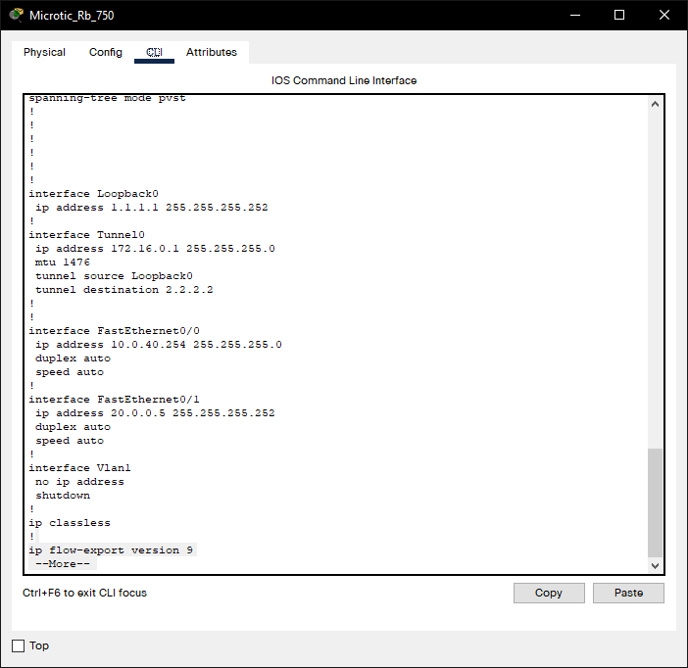

Рисунок 2.7 – настройка GRE туннеля на маршрутизаторе Microtic_Rb_750

Настроили протокол OSPF на двух маршрутизаторах обоих филиалов, конфигурация протокола OSPF представлена на рисунке 2.8.

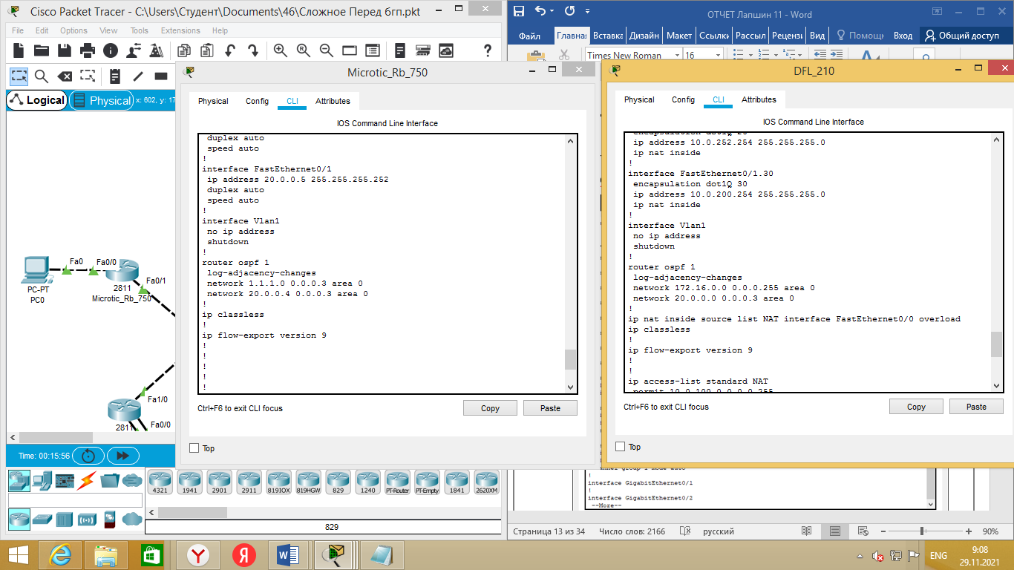

Рисунок 2.8 – Конфигурация службы OSPF на двух маршруторах.

Порты F0/23 и F0/24 коммутаторов объединили в агрегированный канал с номером Port-Channel 1, конфигурация портов представлена на рисунке 2.9.

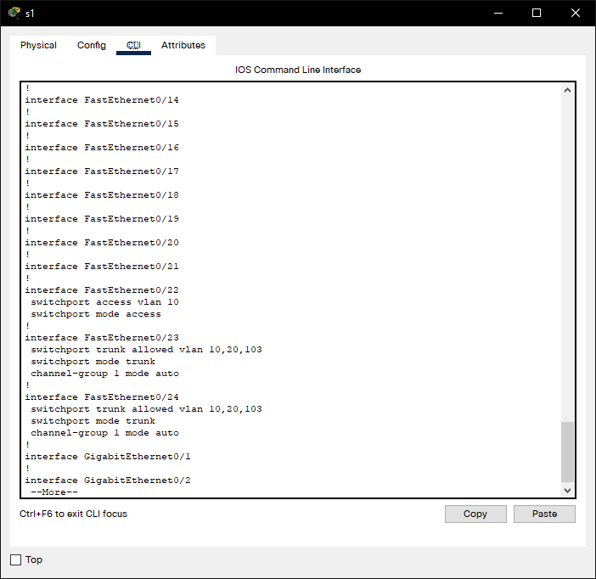

Рисунок 2.7 – конфигурация портов коммутатора s1

Практическая работа №3

Тема: «Установка служб DHCP, DNS, AD на windows server 2012».

Цель работы: установить службы DHCP, DNS, AD на windows server 2012.

Active Directory — это централизованная стандартная система, позволяющая системным администраторам автоматически управлять своими доменами, учетными записями пользователей и устройствами (компьютерами, принтерами и т.д.) в сети. Выбрали следующие компоненты во время установки, представленные на рисунке 3.1.

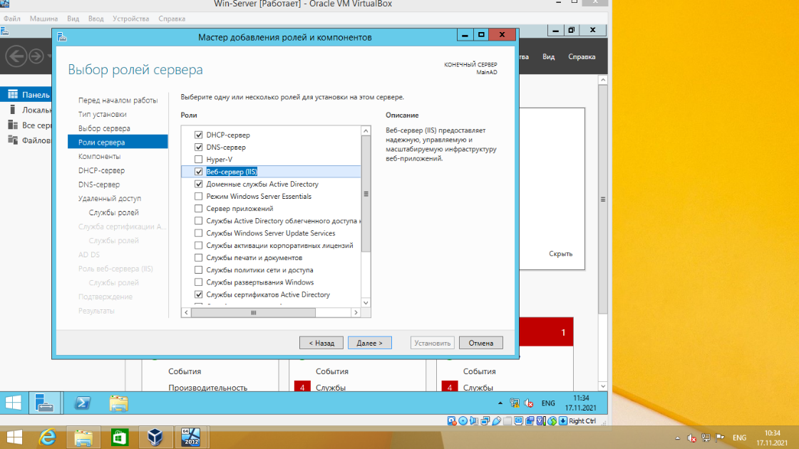

Рисунок 3.1– Выбор ролей для установки

Во время установки службы AD, повысили сервер до уровня контролера домена и установили пароль, что представлено на рисунке 3.2.

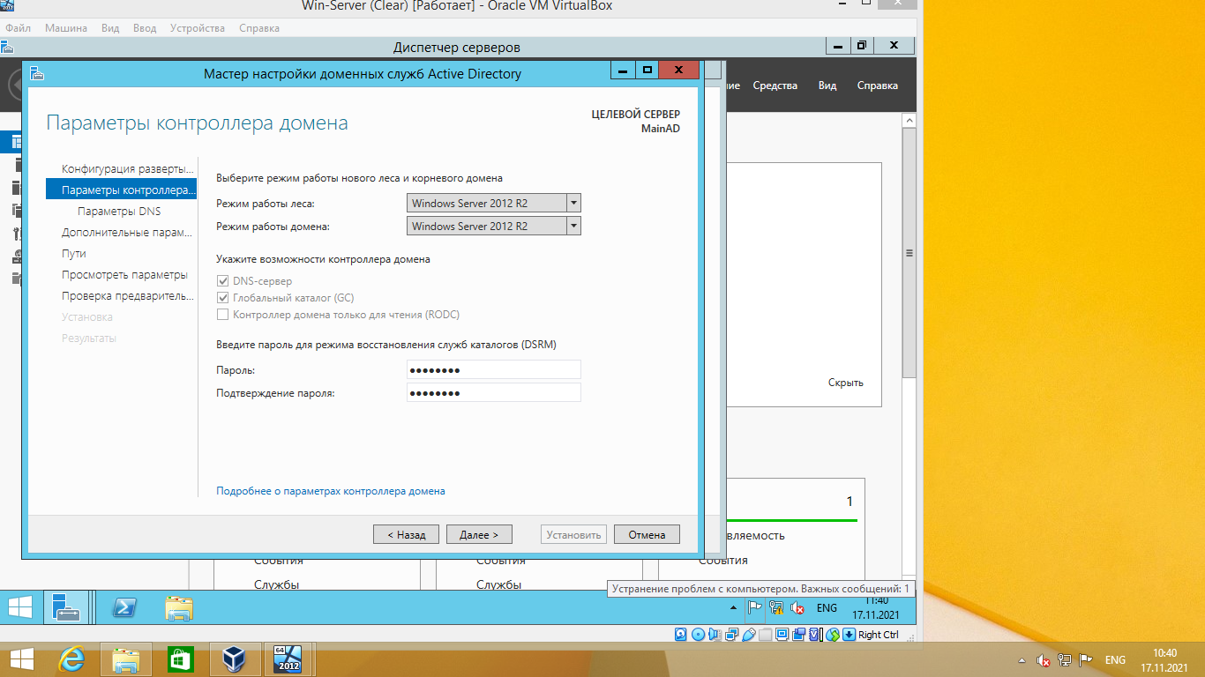

Рисунок 3.2– Настройка AD

Во время конфигурации DHCP выбрали диапазон адресов 192.168.1.10-50/24, Dns сервер и маршрут по умолчанию выбрали контролер домена, настройка представлена на рисунке 3.3.

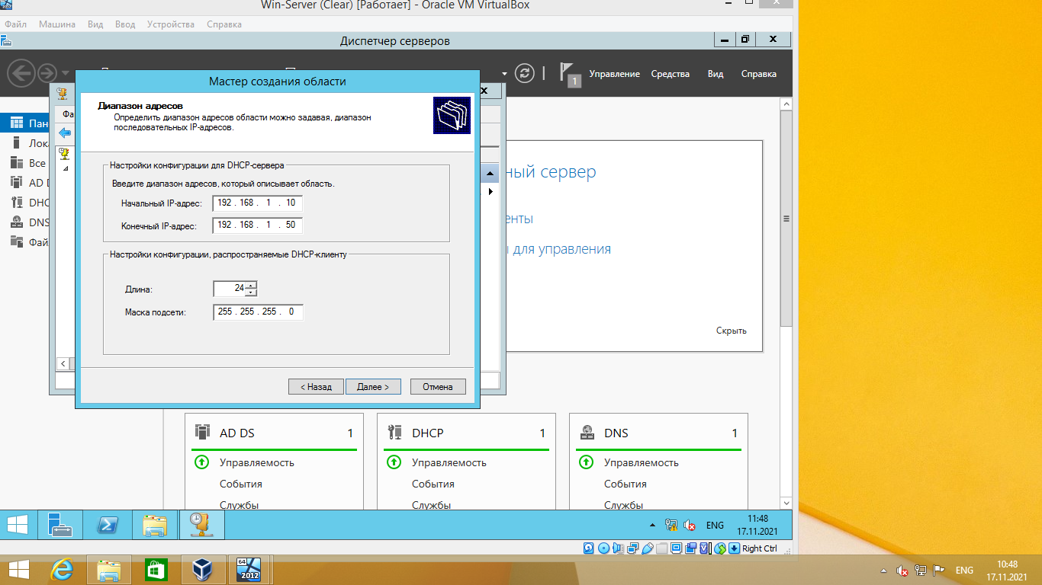

Рисунок 3.3 – Конфигурация DHCP сервера

Проверили работоспособность DHCP сервера путем получения динамического ip адреса на клиенте, свойства сетевого адаптера представлены на рисунке 3.4.

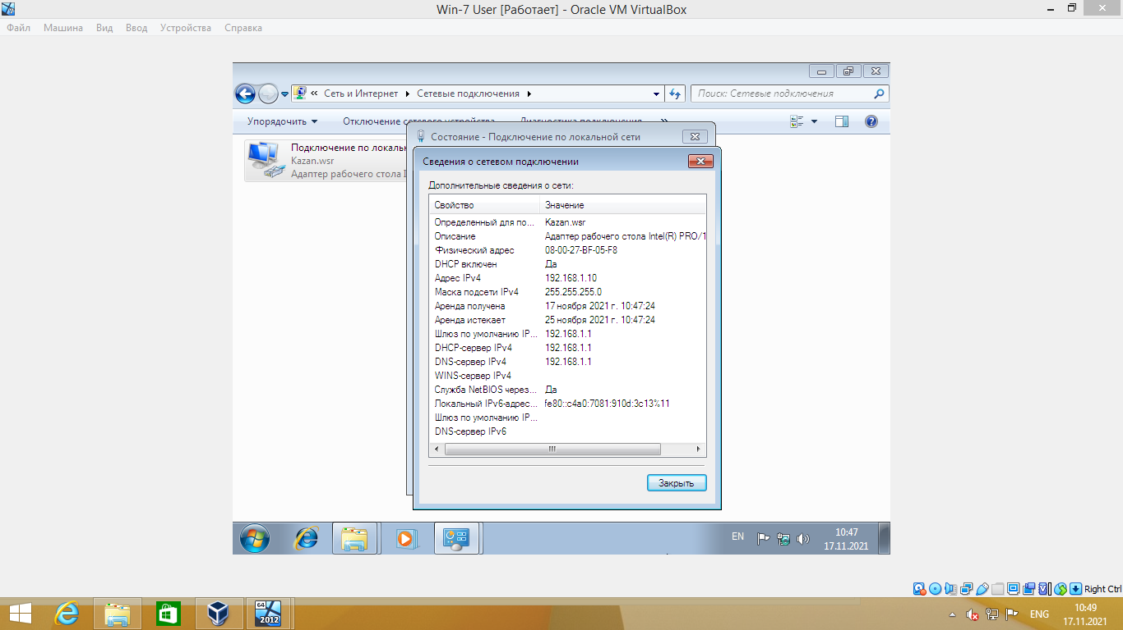

Рисунок 3.4 – Конфигурация DHCP сервера

Вошли в домен на клиентской машине, что представлено на рисунке 3.4.

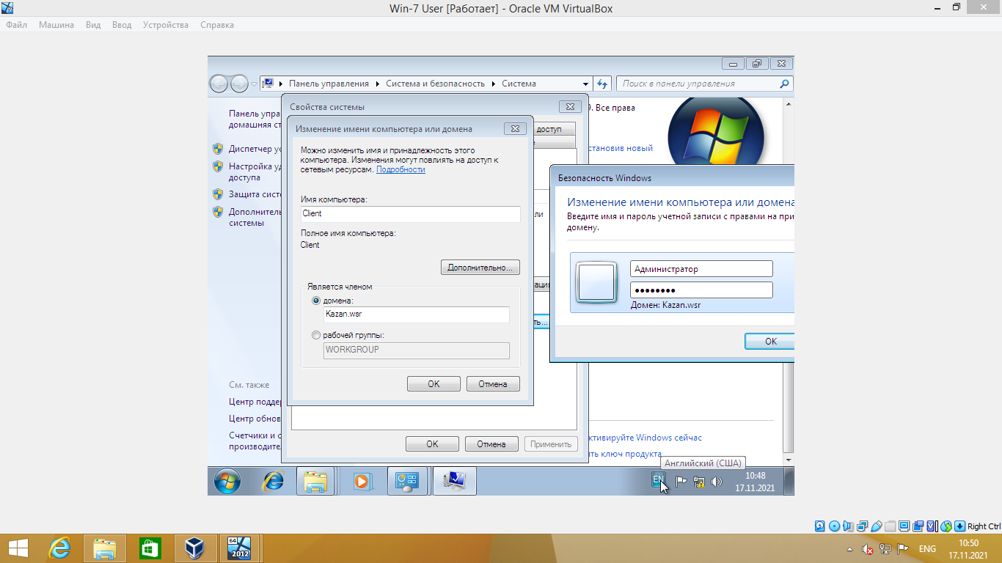

Рисунок 3.4 – Конфигурация DHCP сервера

Создали учетную запись пользователя User1 для домена со следующими параметрами.

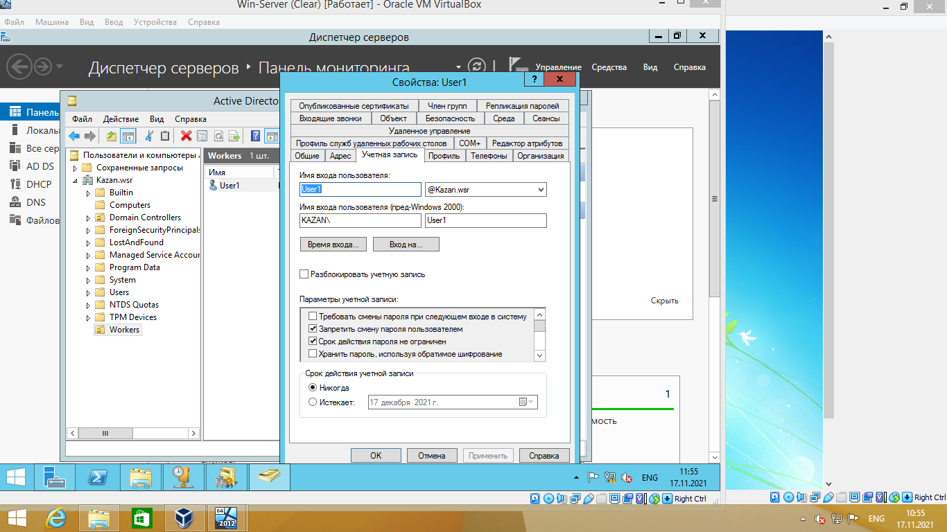

Рисунок 3.4 – Конфигурация учетный записи User1

Практическая работа №4

Тема: «Настройка NAT в windows server 2012 R2».

**Цель работы: настроить NAT на windows server 2012.**

NAT (Network Address Translation) — преобразование сетевых адресов. Предназначен для упрощения и сохранения IP-адресов. Он позволяет частным IP-сетям, которые используют незарегистрированные IP-адреса, подключаться к Интернету. NAT работает на маршрутизаторе, который обычно соединяет две сети, и преобразует частные (а не глобально уникальные) адреса во внутренней сети в действительные адреса перед отправкой пакетов в другую сеть.

На следующем рисунке 4.1 видим два сетевых интерфейса: lan – сетевой интерфейс локальной сети; wan – сетевой интерфейс выходящий в сеть интернет.

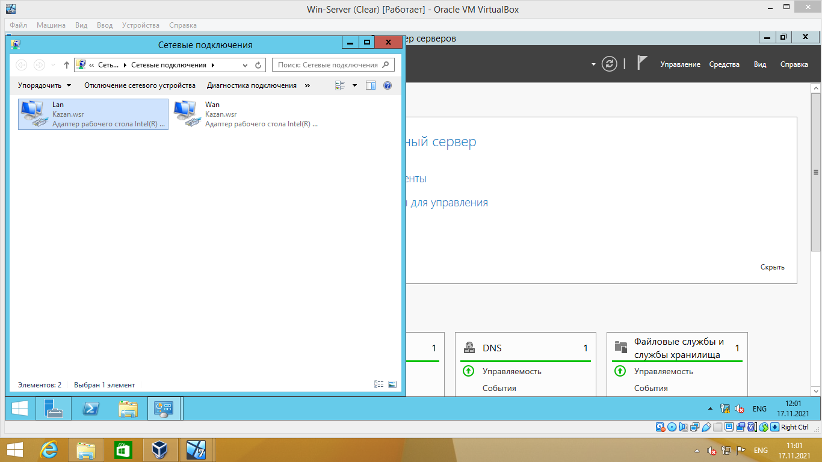

Рисунок 4.1 – Список сетевых карт

Во время установки роли NAT выбрали следующие компоненты представленные на рисунке 4.2.

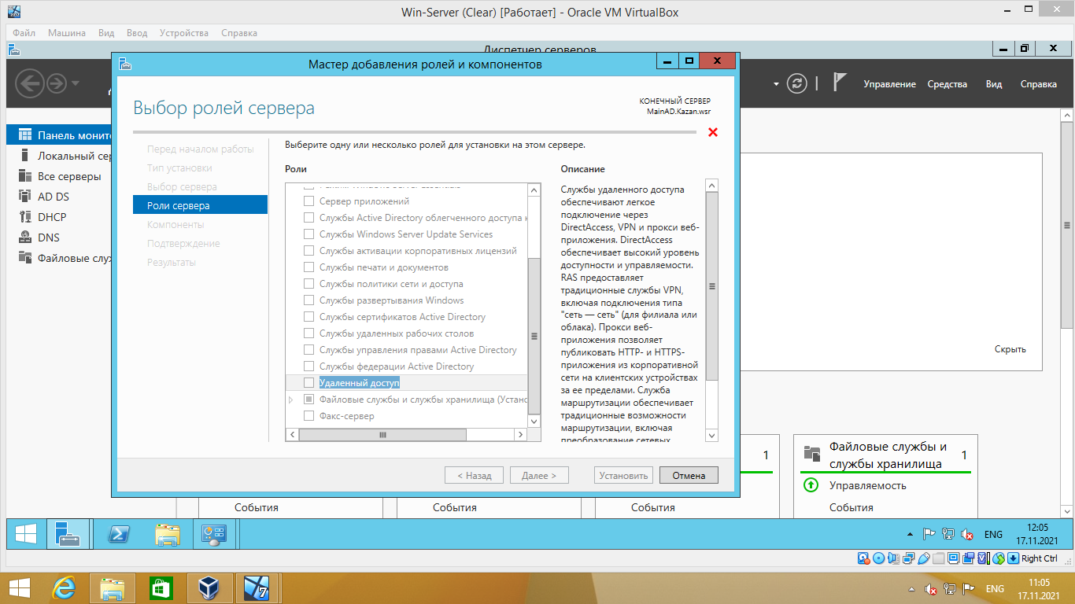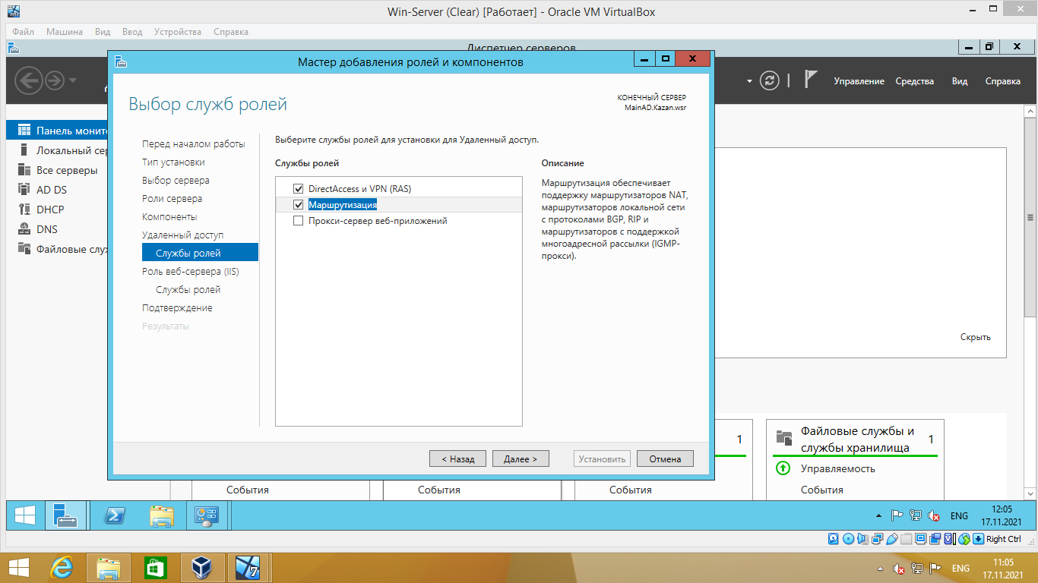

Рисунок 4.2 – Установка роли NAT

Настроили преобразование частных ip адресов Lan в глобальный WAN. Интерфейс Wan преобразовывает частные адреса в один глобальный представленный на рисунке 4.3. Трафик, идущий из частный сети в глобальную преобразовывается в ip адрес сетевого интерфейса Wan, что показано на рисунке 4.4.

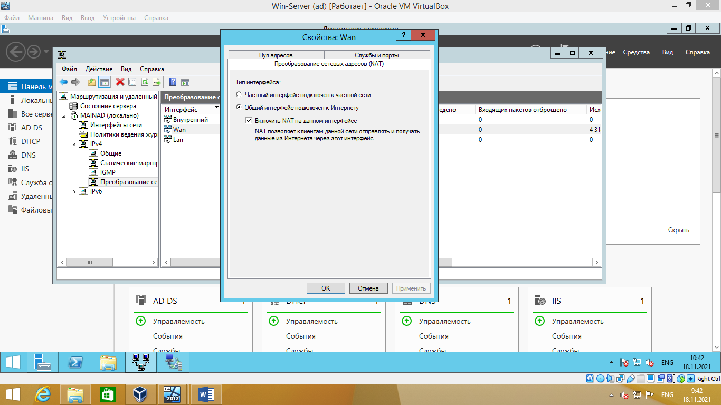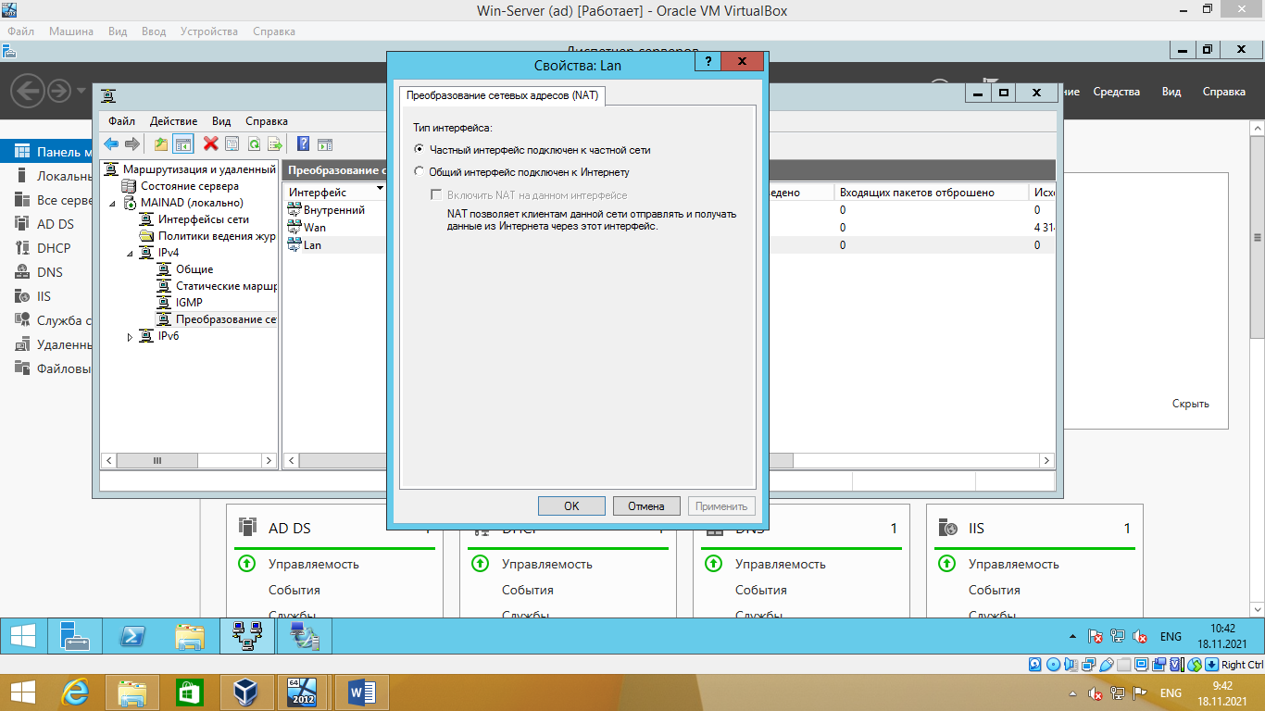

Рисунок 4.3 – Свойства сетевых интерфейсов Wan и Lan

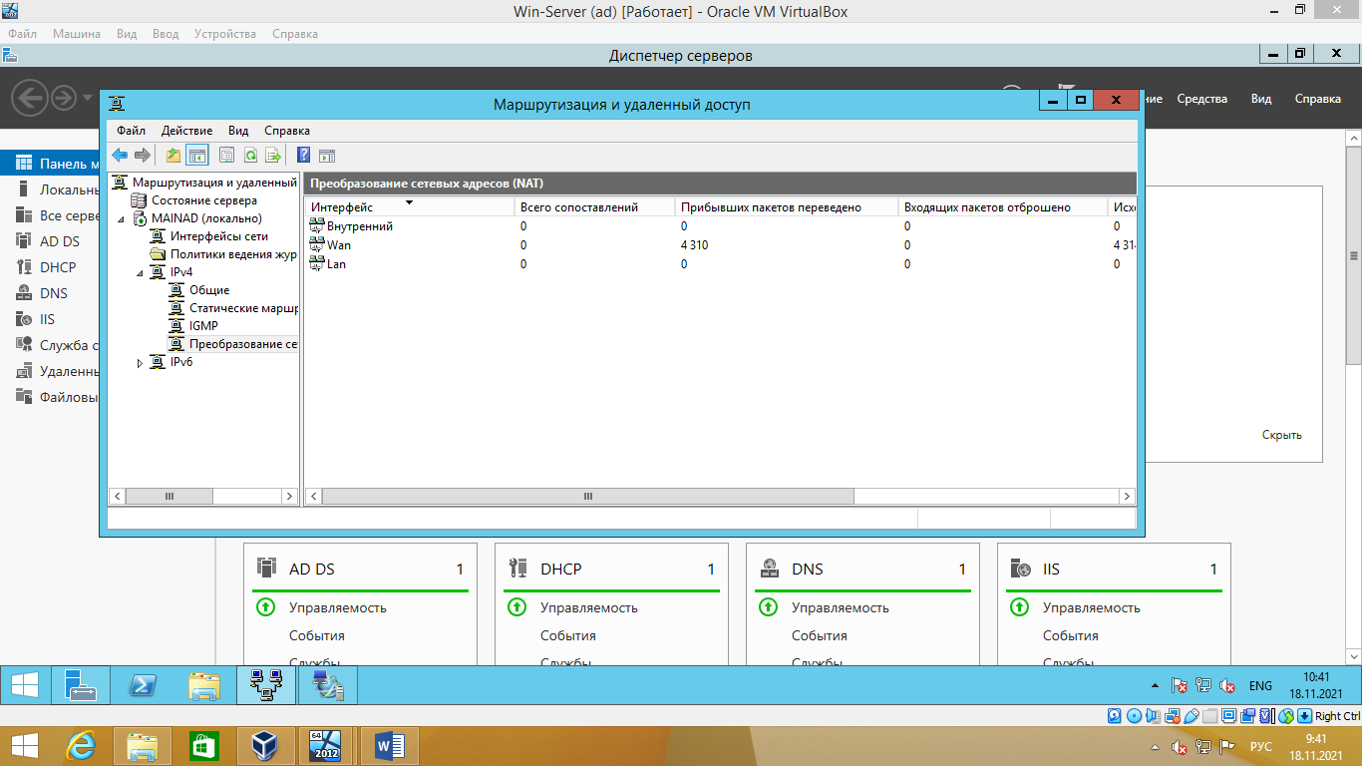

Рисунок 4.4 – Проверка работоспособности NAT

Практическая работа №5

Тема: «Настройка отказоустойчивости DHCP на windows server 2012»**.**

Цель работы: научиться настраивать отказоустойчивость на сервере DHCP.

Настроили службу отказоустойчивости. В качестве сервера партнера выбрали второй сервер с ip адресом 192.168.1.3, что представлено на рисунке 5.1.

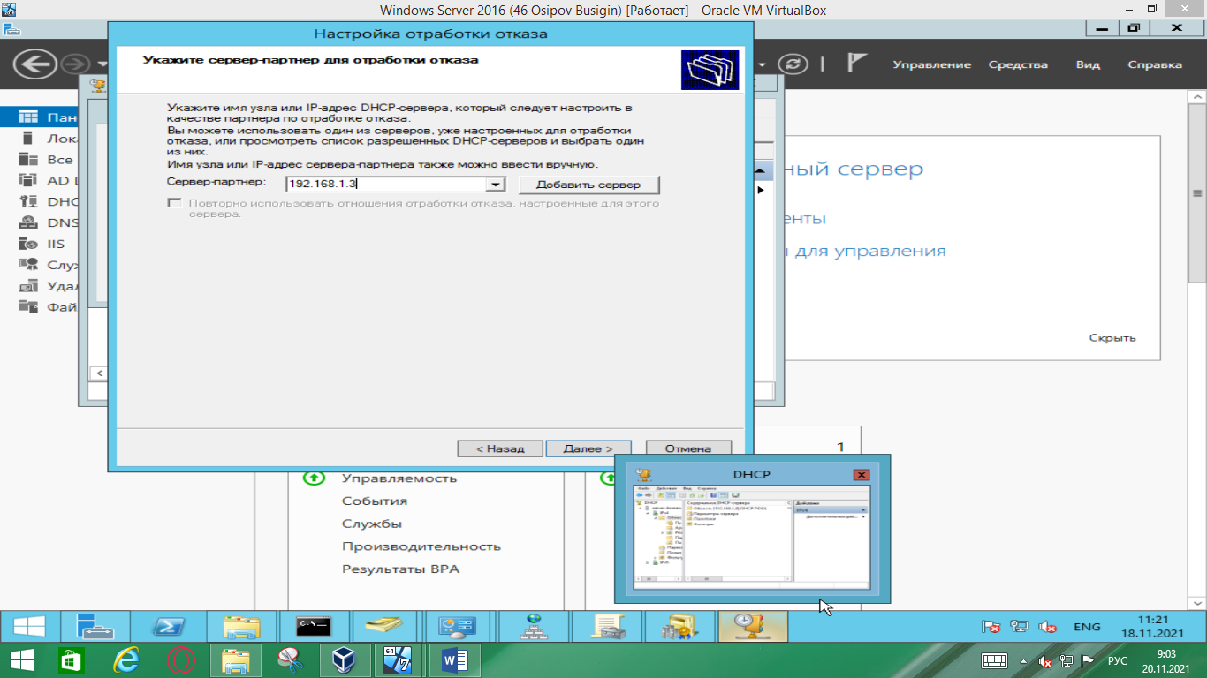

Рисунок 5.1 – Выбор сервера партнера.

В конфигурации отказоустойчивости выбираем ждущий режим, что показано на рисунке 5.2.

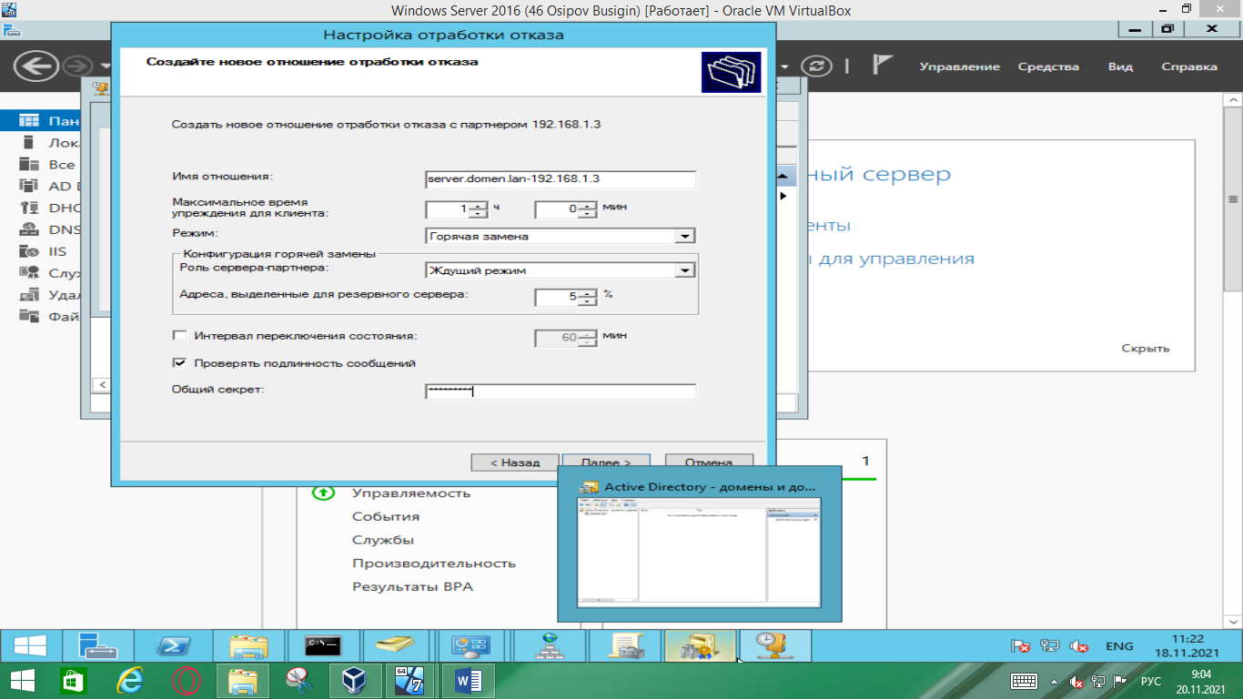

Рисунок 5.3 – Настройка отказоустойчивости.

Для проверки отказоустойчивости эмулируем сбой на основном сервере и проверяем его состояние на втором сервере, что показано на рисунке 5.4

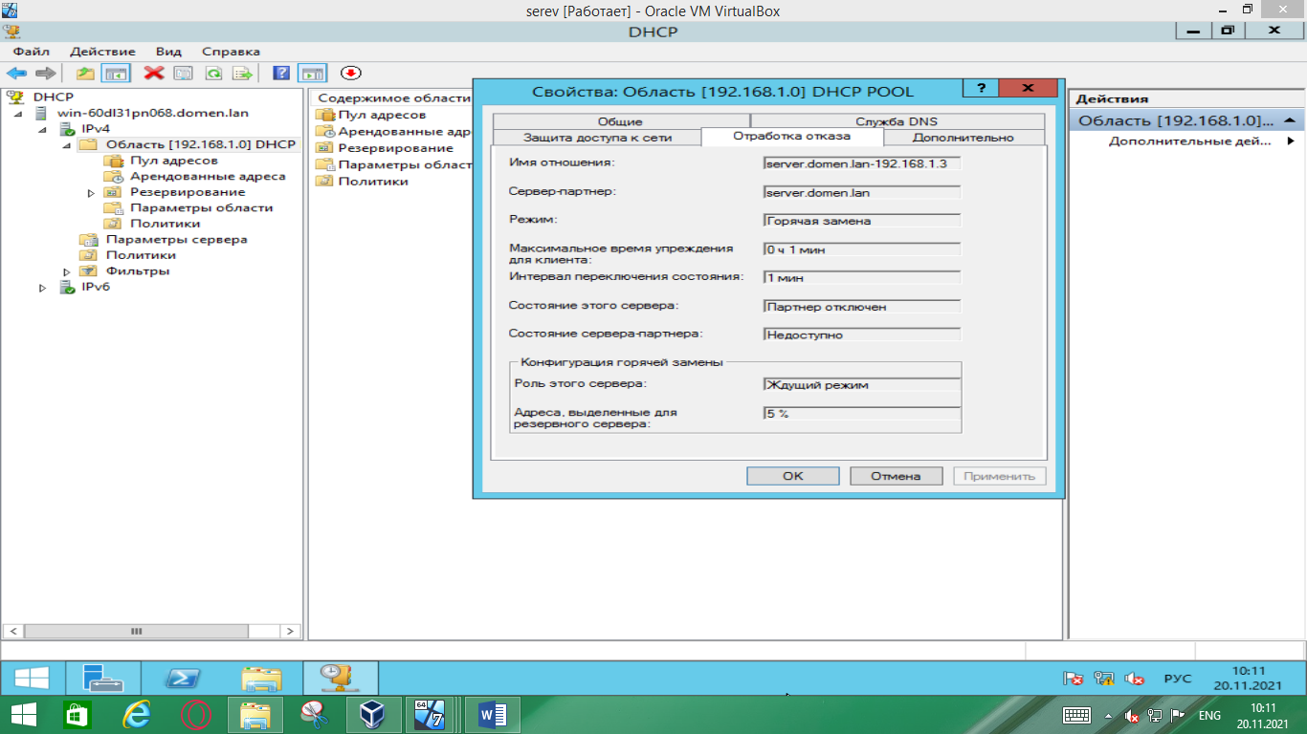

Рисунок 5.4 – Свойства Отказоустойчивости на втором сервере.

Проверили свойства сетевого интерфейса на клиенте, представленного на рисунке 5.5, что динамический адрес получен от DHCP сервера с адресом 192.168.1.3.

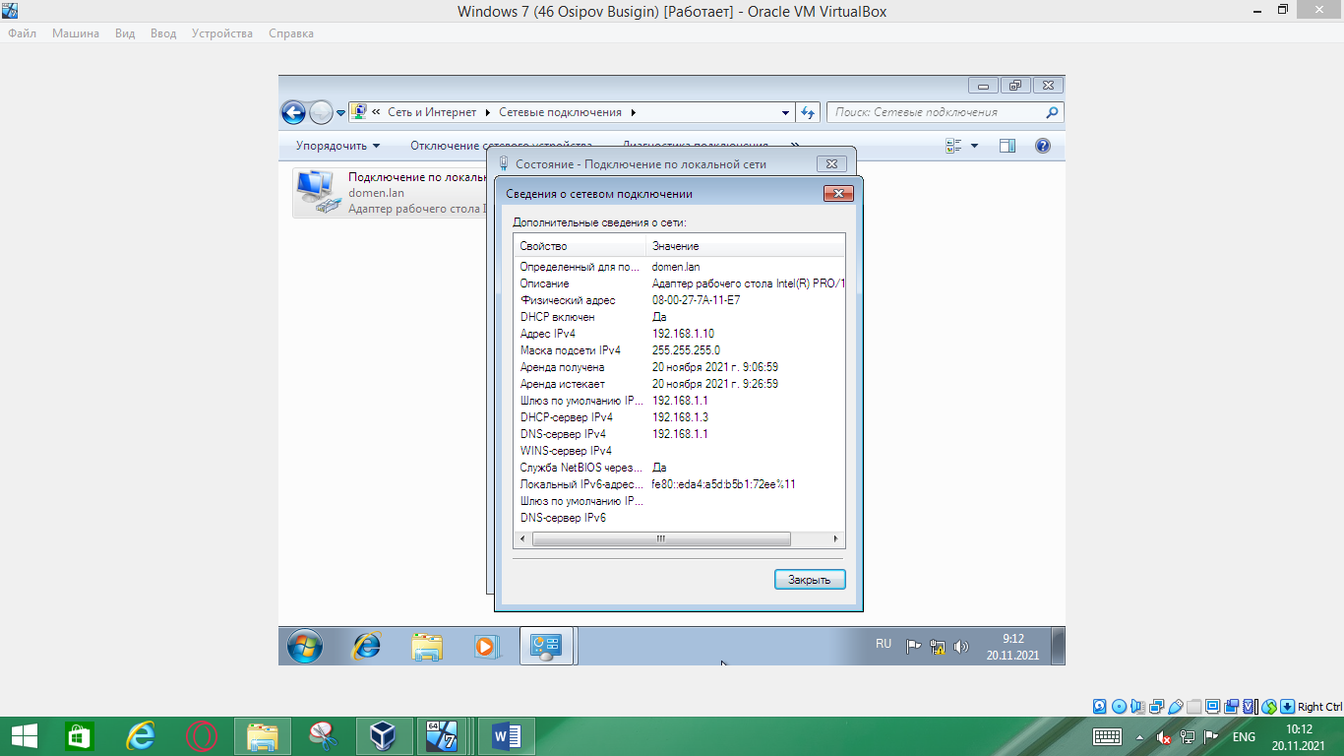

Рисунок 5.5 – Свойства сетевого интерфейса на клиенте.

Практическая работа №6

Тема: «Знакомство с учетными записями пользователей в семействе ОС linux».

Цель работы: научиться работать с учетными записями в ОС linux.

Посмотрели UID и GID командой id с аргументами -u и -g для пользователя vladislav, результат команд представлен на рисунке 6.1.

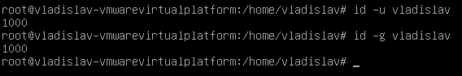

Рисунок 6.1 – результат команды id

Создали новую учетную запись пользователя User01 с UID = 1500 командой useradd, результат команд представлен на рисунке 6.2.

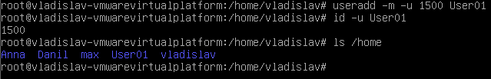

Рисунок 6.2 – создание учетной записи User01

Создали новую учетную запись пользователя user02 командой useradd, результат команд представлен на рисунке 6.3

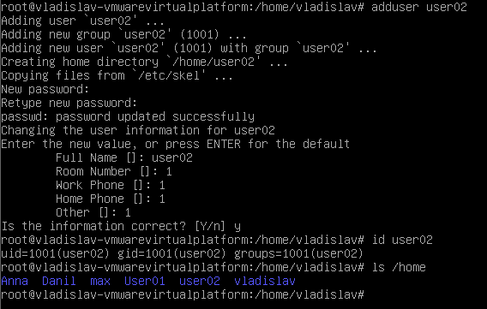

Рисунок 6.3 – создание учетной записи user02

Сменили имя пользователя User01 на имя user_1 при помощи команды usermode -l user_1 User01, убедились в результате изменений командой id, результат предоставлен на рисунке 6.4.

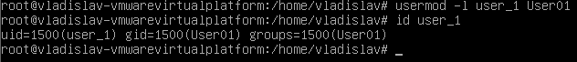

Рисунок 6.3 – создание учетной записи user02

Удалили учетную запись пользователя user_1 и его домашнюю директорию, команды представлены на рисунке 6.4.

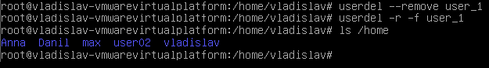

Рисунок 6.3 – удаление учетной записи user_1 и его домашней директории

Заблокировали и разблокировали учетную запись пользователя user02 при помощи команды passwd, результат команды представлен на рисунке 6.4.

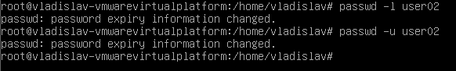

Рисунок 6.4 – результат команды passwd

Создали новую группу uslin и добавили пользователя user02 в данную группу, результат действий представлен на рисунке 6.5.



Рисунок 6.5 – результат добавления пользователя в группу

Практическая работа №7

Тема: «Монтирование файловой системы и папок в ОС lubuntu».

**Цель работы: научиться монтировать фс и папки в ОС семейства Linux.**

Подключили второй жесткий диск и посмотрели список подключенных девайсов командой ls /dev/ результат команды представлен на рисунке 7.1.

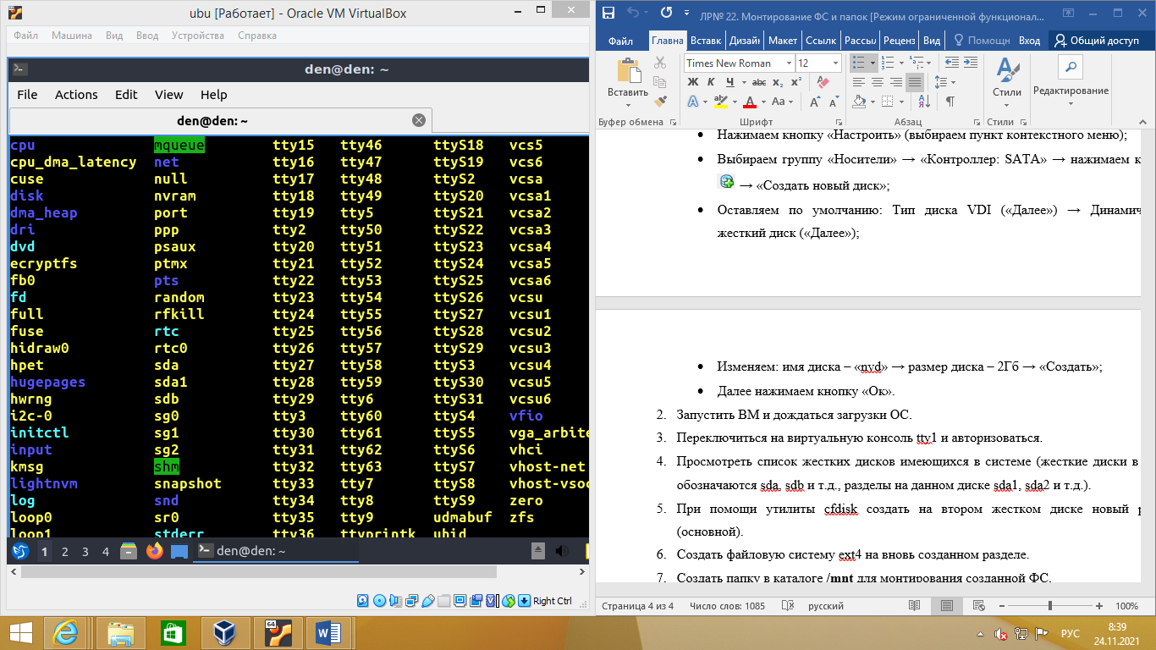

Рисунок 7.1 – результат команды ls /dev/

Посмотрели разделы диска при помощи утилиты cfdisk, разделы показаны на рисунке 7.2.

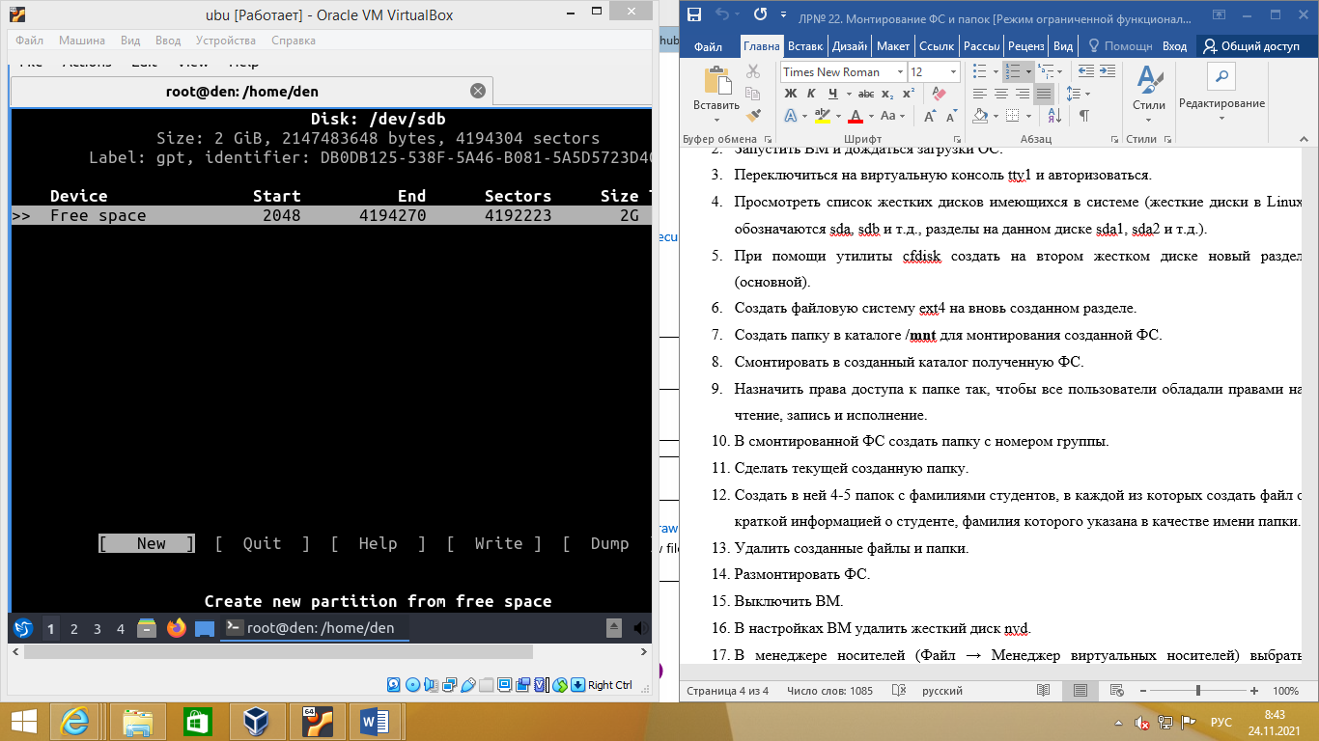

Рисунок 7.2 – диск sdb до разметки диска

На подключенном диске не оказалось разделов. Создали на жестком диске основной раздел, результат показан на рисунке 7.3

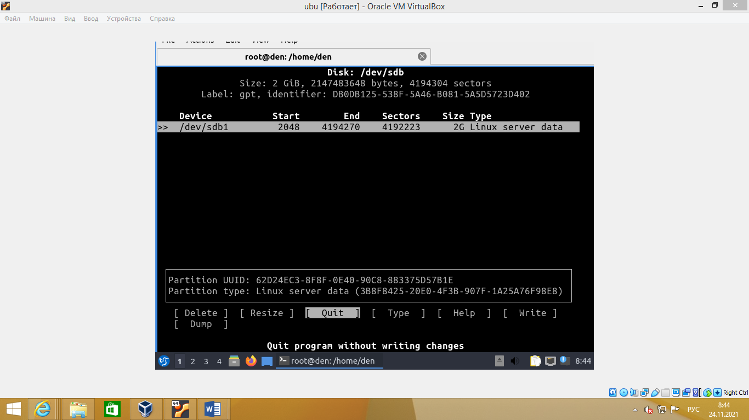

Рисунок 7.3 – диск sdb после разметки

Создали файловую систему ext4 на новом разделе при помощи команды mkfs.ext4 /dev/sdb1. Создали папку для монтирования при помощи команды mkdir /dev/sdb. Примонтировали файловую систему с помощью /mount /dev/sdb1 /mnt/sdb. Назначили права доступа к папке так, чтобы все пользователи обладали правами на чтение, запись и исполнение командой chmod 777 /mnt/sdb.

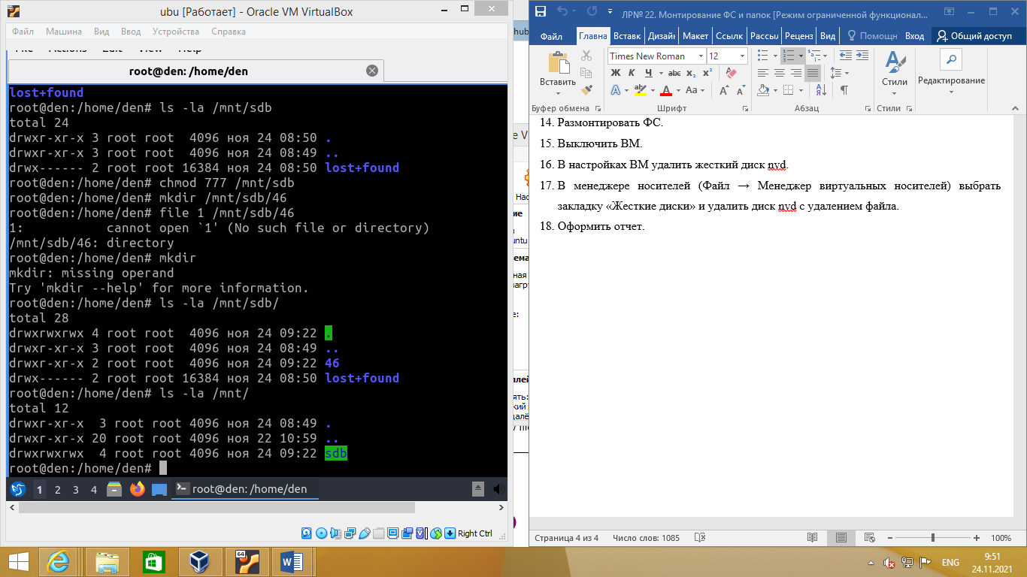

Рисунок 7.3 – диск sdb после разметки

Практическая работа №8

Тема: «Настройка FTP сервера на lubuntu».

**Цель работы: научиться пользоваться сервисом FTP на базе ОС lubuntu.**

Установил службу FTP командой sudo apt-get install proftpd. Затем отредактировали конфигурационный файл, находящийся в директории /etc/proftpd/proftpd.conf. Создали две директории для входящий и публичных файлов командами mkdir /home/ftp/incoming и mkdir /home/ftp/pub. Для того, что бы все пользователи имели доступ к серверу FTP воспользовались командами chown -R ftp:nogroup /home/ftp/incoming и chown -R ftp:nogroup /home/ftp/pub. Права доступа представлены на рисунке 8.2.

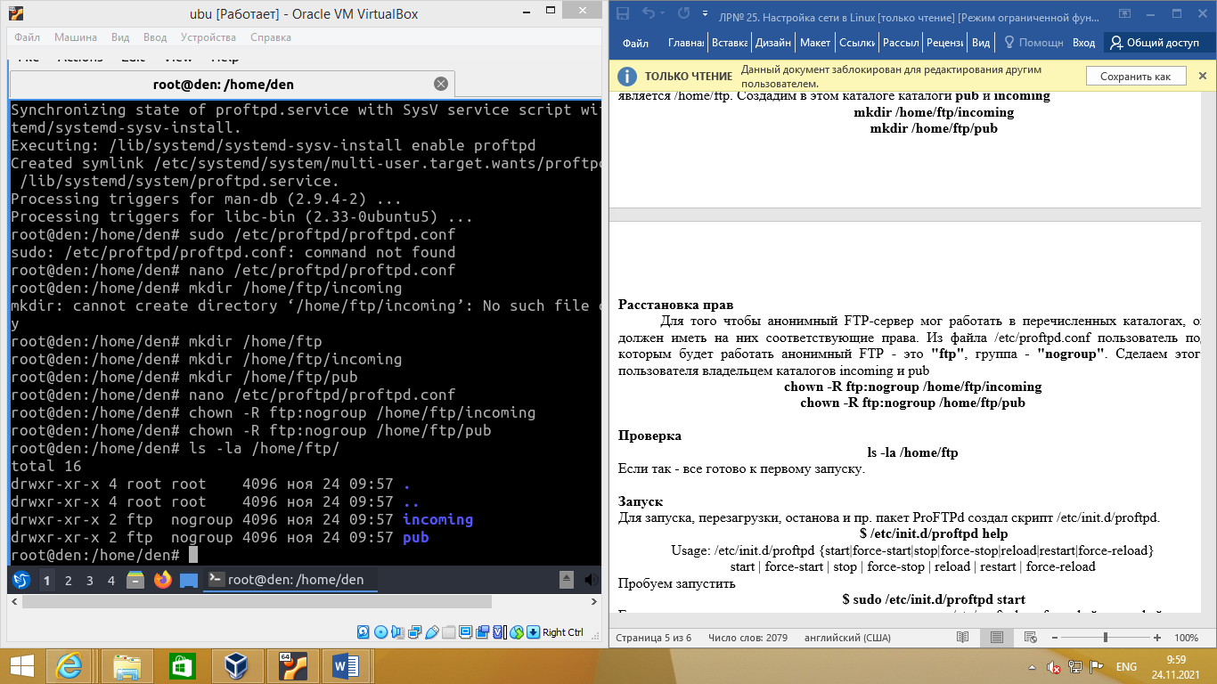

Рисунок 8.1 – Проверка прав доступа в директории ftp сервера.

Для того что бы проверить работу сервиса ftp необходима зайти на сервер с с помощью команды put. После ввода команды журнале службы ftp появиться запись о входе на сервер. Результат просмотра журнала представлен на рисунке 8.2

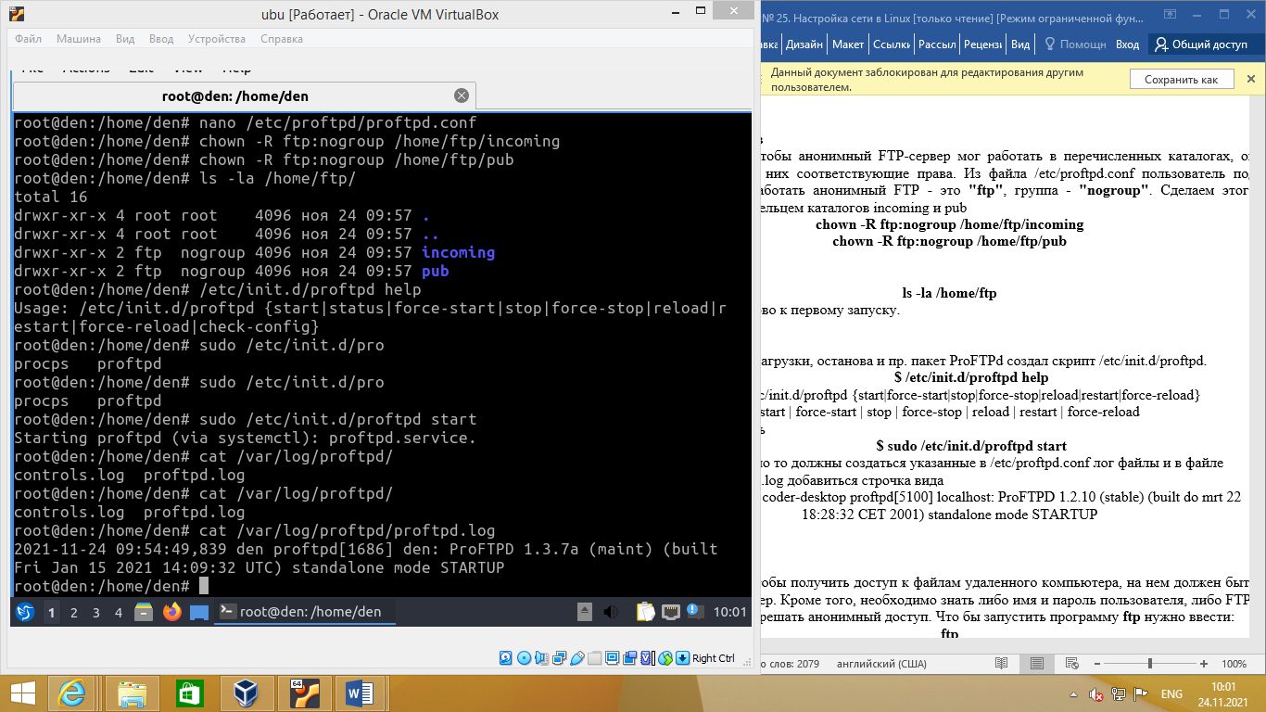

Рисунок 8.2 – Результат команды cat /var/log/proftpd/proftpd.log

Практическая работа № 9

Тема: «Сделать базовую настройку DC1 сети предприятия».

**Цель работы: произвести базовую настройку DC1.**

Переименовали имя компьютера и выдали статический ip адрес, свойства сетевого интерфейса представлены на рисунке 9.1.

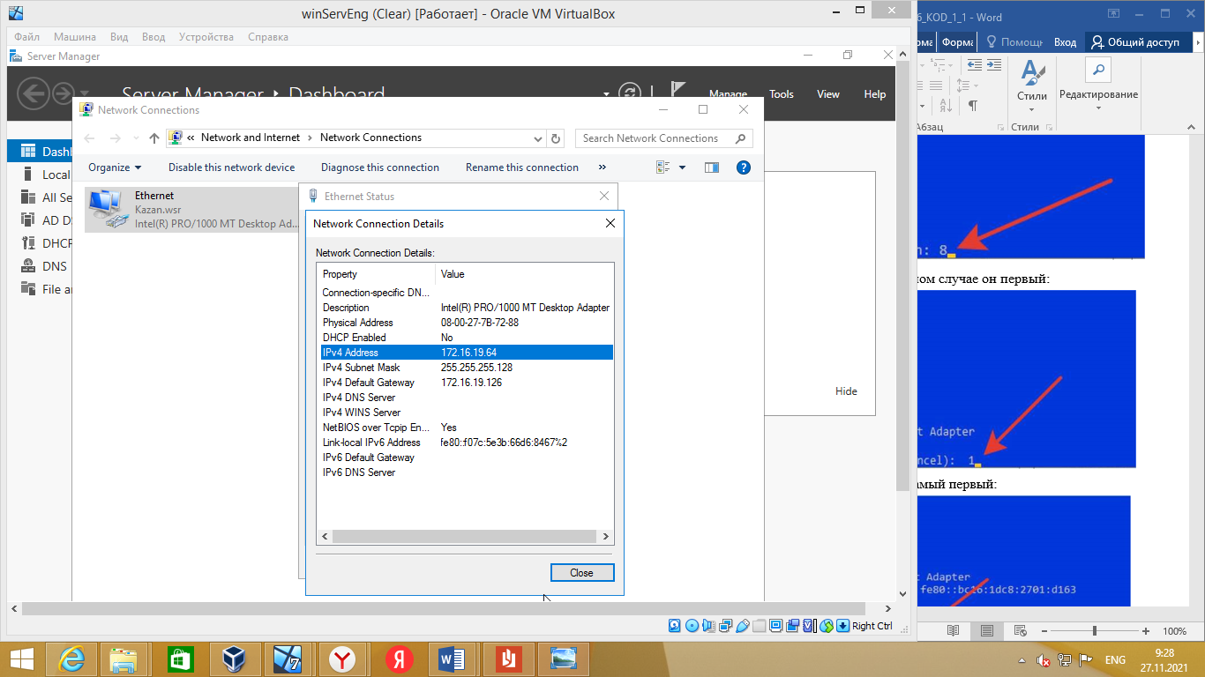

Рисунок 9.1 – Свойства сетевого интерфейса

Установили службы AD, DHCP, DNS, создали новый лес домена Kazan.wsr установил пароль и сделали сервер DC1 контролером домена, что представлено на рисунке 9.2.

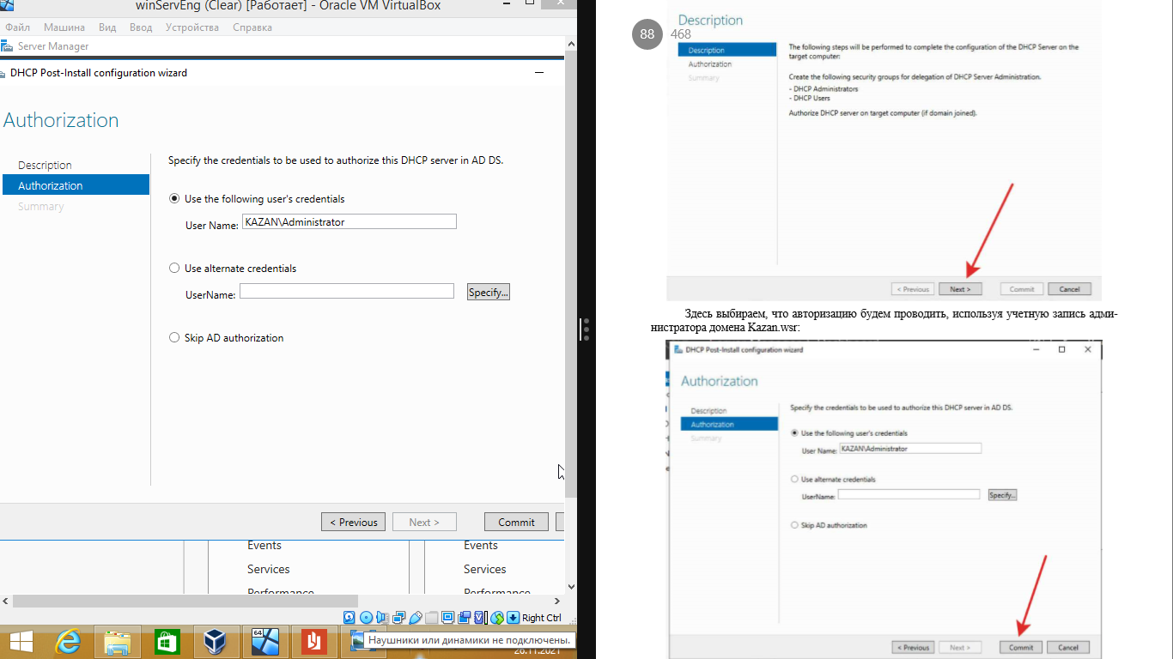

Рисунок 9.2 – Процесс установки нового домена

Далее настроим службу DHCP. Маска подсети /26 в эту подсеть входит 126 адресов. У нас заняты адреса .65, .66, .67, .126. Значит, для клиентов выделяем IP диапазон начиная с .68 до .125, данный диапазон представлен на рисунке 9.3. Основным шлюзом является адрес 172.16.19.126, что представлено на рисунке 9.4. DNS серверами являются адреса 172.16.19.66 и 172.16.19.65.

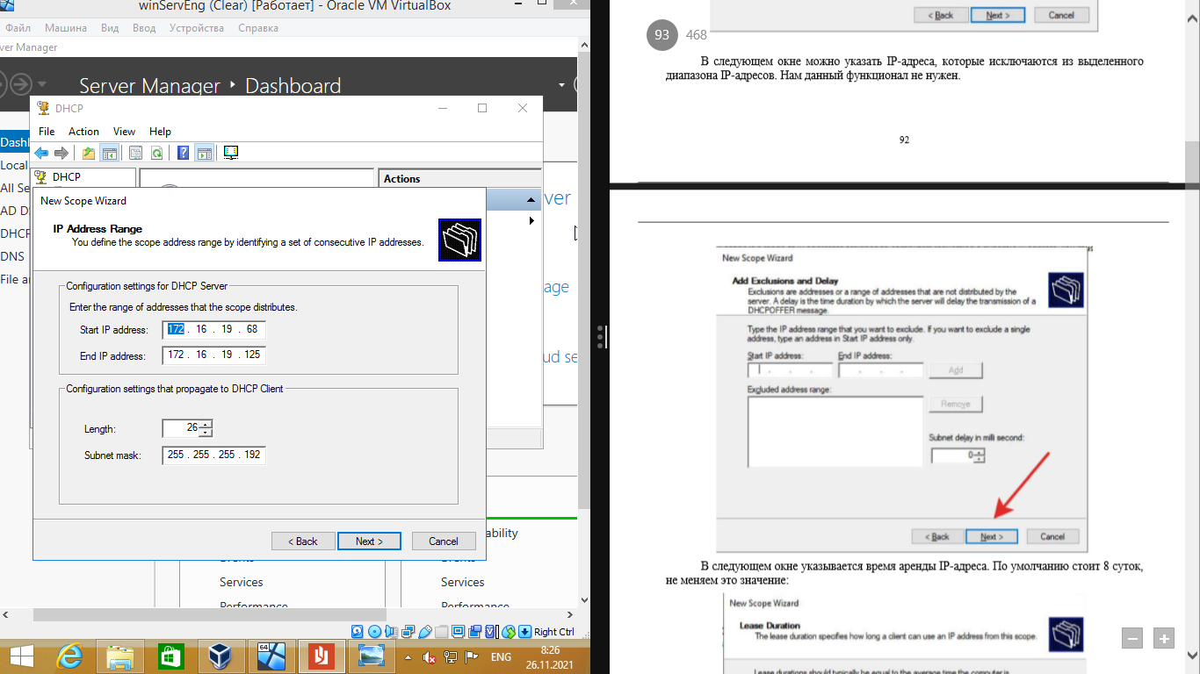

Рисунок 9.3– Настройка выдаваемого диапазона адресов DHCP сервером

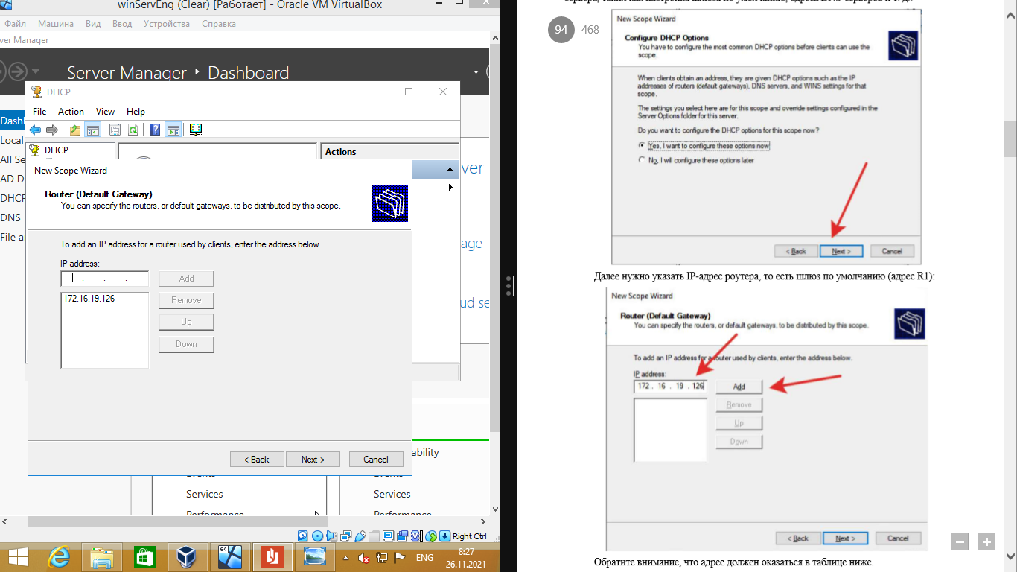

Рисунок 9.4 – Выдаваемый шлюз по умолчанию

Проверим работоспособность всех трех служб, путем вхождения в домен на клиентской машине, результат представлен на рисунке 9.5.

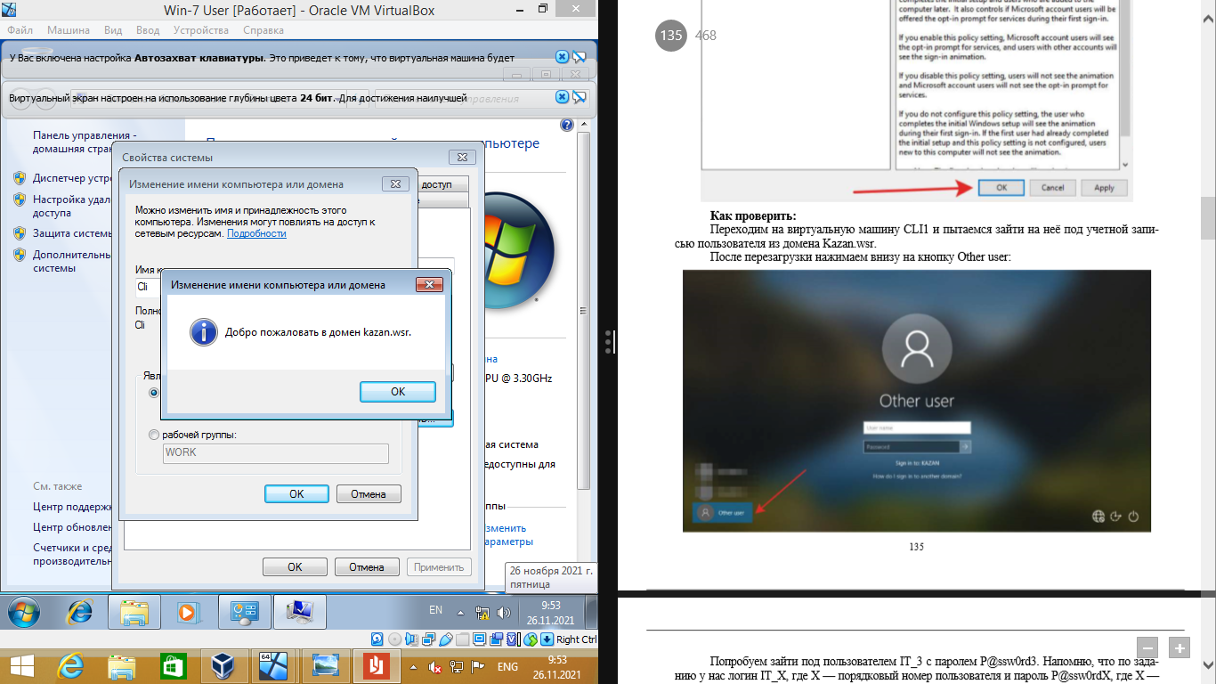

Рисунок 9.5– Вход в домен Kazan.wsr на клиентской машине

Практическая работа № 10

Тема: «Настройка службы DNS»

**Цель работы: настроить службу DNS на сервере DC1.**

**Создали обратную зоне доменных имен, представленную на рисунке 10.1.**

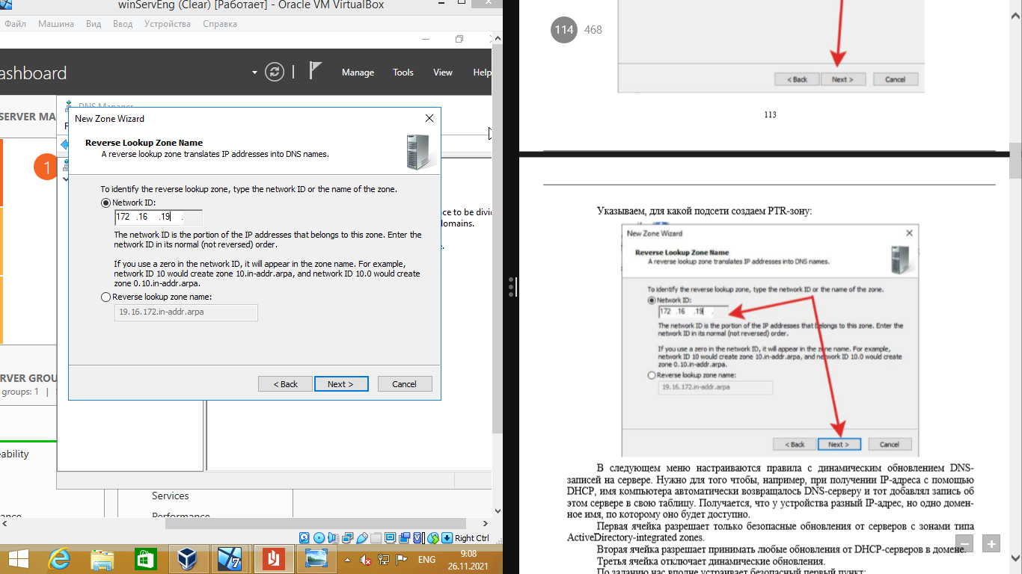

Рисунок 10.1 – Создание обратной зоны

Добавили DNS запись тип А с именем www, результат DNS имени представлен ра рисунке 10.2.

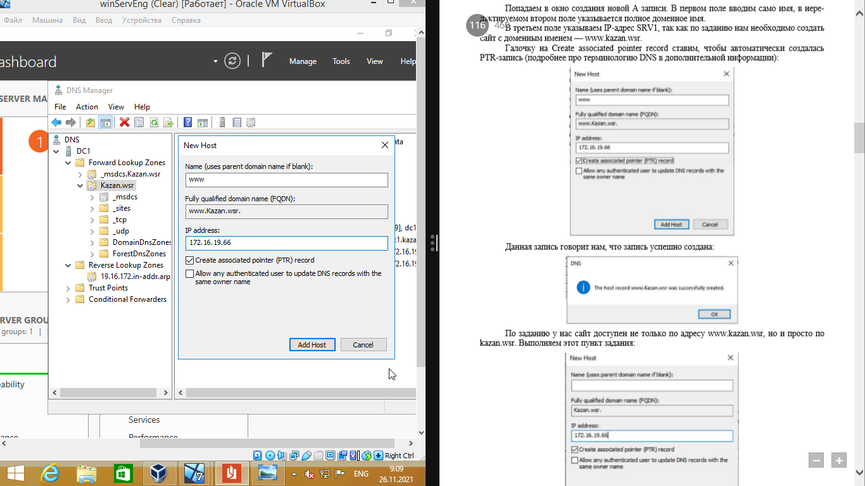

Рисунок 10.2 – Создание доменного имени www.kazan.wsr

Для проверки работоспособности DNS сервера воспользуемся утилитой nslookup. Ввели команду nslookup [www.kazan.wsr](http://www.kazan.wsr), результат представлен на рисунке 10.3. Как мы видим, DNS сервер ответил что на данное имя имеет ip адрес 172.16.19.66.

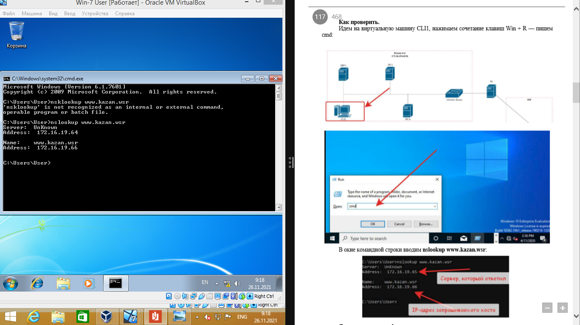

Рисунок 10.3 – Результат команды nslookup [www.kazan.wsr](http://www.kazan.wsr)

Практическая работа № 11

Тема: «Создание учетных записей для пользователей с помощью скрипта»

**Цель работы: создать учетные записи для пользователей с помощью скрипта.**

Создали группу пользователей it, в которую будет добавляться новые учетные записи созданные при помощи скрипта. В программе windows PowerShell ISE и напили следующий скрипт, изображенный на рисунке 11.1 для создания пользователей. После использования скрипта в группе IT создались новые учетные записи пользователей, результат работы скрипта показан на рисунке 11.2.

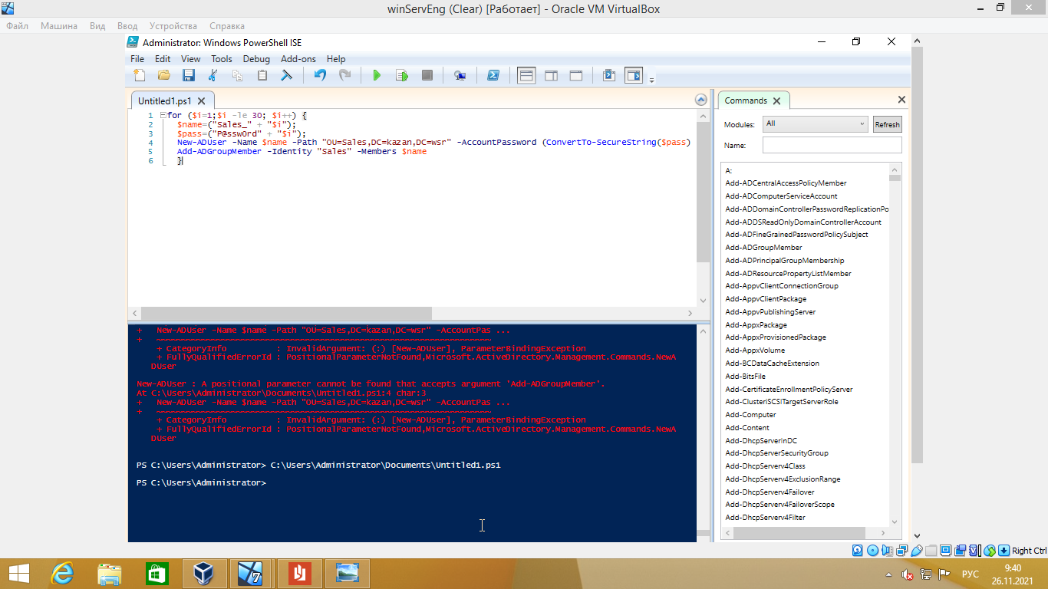

Рисунок 11.1 – Скрипт для создания пользователей

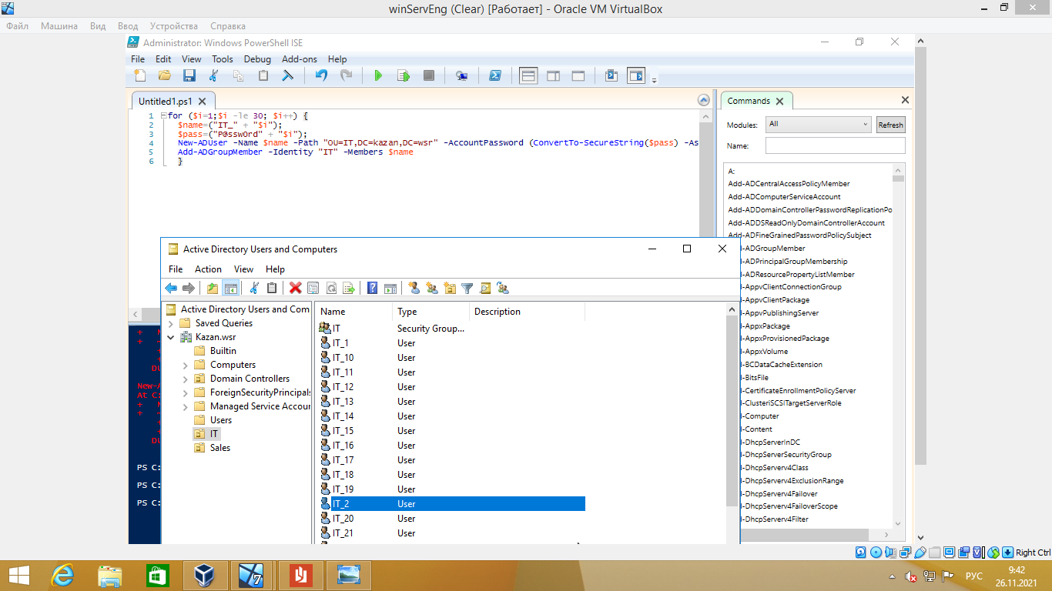

Рисунок 11.2 – Созданные учетные записи при помощи скрипта

Практическая работа № 12

Тема: «Отключение анимации входя с помощью GPO»

**Цель работы: отключить первую анимацию входа для пользователей с помощью GPO.**

Создали новую политику Animation. Изменяем политику по следующему пути Путь до GPO → Computer Configuration → Policies → Administrative Templates → System → Logon → Show first sign-in animation. Изменили значение на disabled, что представлено на рисунке 12.1.

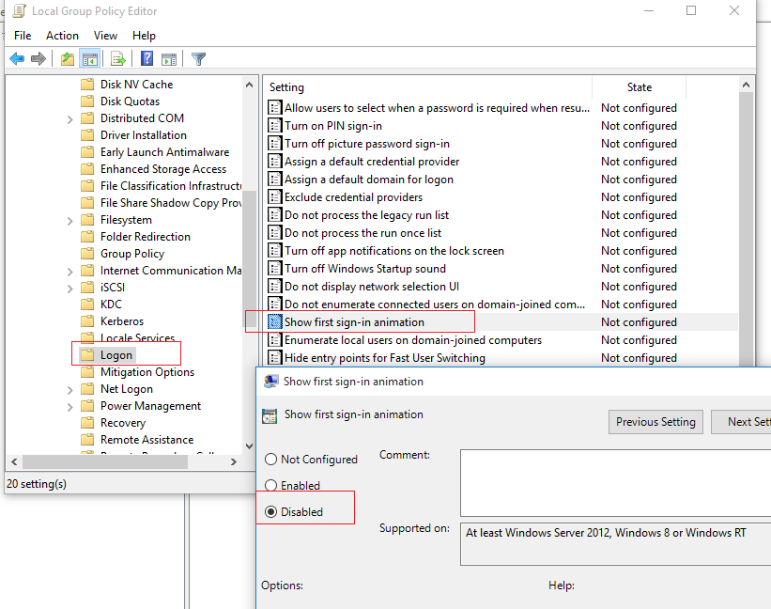

Рисунок 12.1 – Настройка Show first sign-in animation

После входа в другую учетную запись у пользователя не появляется анимация первого входа, что представлено на рисунке 12.2.

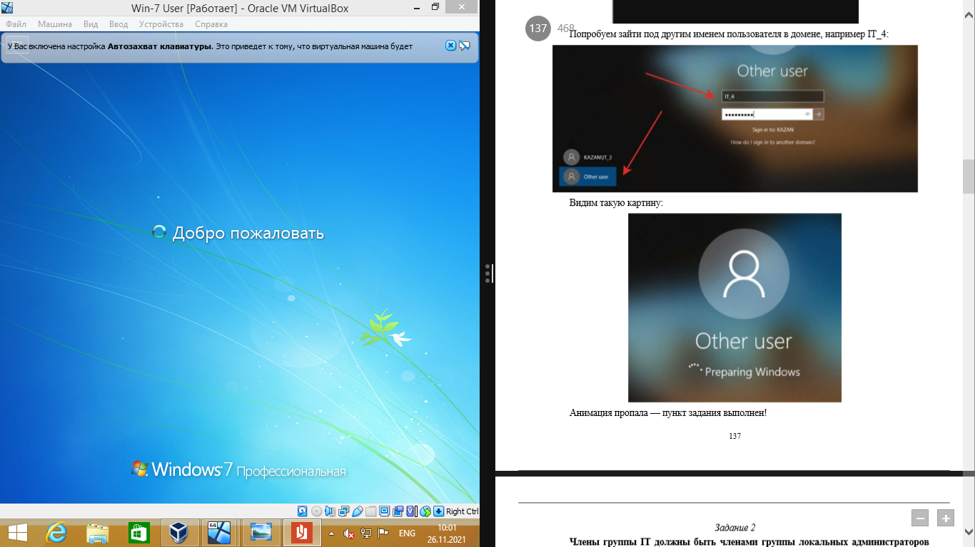

Рисунок 12.2 – Первый вход пользователя IT_3

Заключение

Развитие компьютерных сетей привело к тому, что в настоящее время большинство компьютеров используется, не изолировано от других компьютеров, а постоянно или время от времени подключаются к локальным или глобальным компьютерным сетям для получения той или иной информации, посылки или получения сообщения и т.п.

В последние годы Internet претерпевает большой подъем как в мире, так и в нашей стране. Все больше функций в сфере информации выполняет она в жизни человека. Интернет-технологии в использовании информационных ресурсов идут вперед семимильными шагами, и это значительно облегчает поиск и сбор информации по необходимой теме. В то же время есть некоторые недостатки, которые со временем будут исправлены. К таким недостаткам относится некоторая засоренность сети бесполезной информацией, которая чаще всего мешает при поиске той или иной информации, отсутствие единой систематизирующей информацию и доступ к ней программы также является значительным препятствием.

В ходе данной практики по мере выполнения заданий мы научились настраивать структурированную кабельную систему и протоколы на оборудовании Cisco в эмуляторе Cisco Packet Tracer. Помимо этого, поработали в операционной системе Linux узнали основные команды, возможности и функции. А в завершении нашей практики мы администрировали операционную систему Windows Server, а конкретнее затронули протоколы: DHCP, DNS, AD, FTP, отказоустойчивость DHCP, сертификацию и групповые политики.

Список сокращений

IP – INTERNET PROTOCOL

EIGRP - Enhanced Interior Gateway Routing Protocol

DHCP - Dynamic Host Configuration Protocol

GRE - Generic Routing Encapsulation

OSPF - Open Shortest Path First

DNS - Domain name system

AD – Active Directory

NAT - Network Address Translation

WAN - Wide Area Network

LAN - Local Area Network

FTP - File Transfer Protocol

GPO – Group Policy Object

Список литературы

1. Oracle 8. Администрирование баз данных. Учебное пособие. - М.: Oracle, 2020. - 1000 c.

2. Администрирование баз данных Oracle в операционной системе UNIX. - М.: СПб: ЦКТиП Газпром, 2015. - 300 c.

3. Администрирование баз данных Oracle под Windows NT. - М.: СПб: ЦКТиП Газпром, 2018. - 300 c.

4. Бек, Л. Введение в системное программирование / Л. Бек. - М.: Мир, 2016. - 448 c.

5. Вебер, Г. Кризисы любви. Системная психотерапия Берта Хеллингера / Г. Вебер. - М.: Институт психотерапии, 2020. - 304 c.

6. Гифт, Ноа Python в системном администрировании UNIX и Linux / Ноа Гифт. - М.: Символ-плюс, 2018. - 827 c.

7. Джермейни Настольная книга по администрированию Oracle Application Server 10g / Джермейни, Бурлесон Джон; , К. Дональд. - М.: ЛОРИ, 2021. - 400 c.

8. Дэвид, Бланк-Эдельман Perl для системного администрирования / Бланк-Эдельман Дэвид. - М.: Символ-плюс, 2015. - 310 c.

9. Дэвид, Н. Бланк-Эдельман Perl для системного администрирования / Дэвид Н. Бланк-Эдельман. - М.: Символ-плюс, 2016. - 551 c.

10. Кетков, Ю.Л. Введение в системное программирование на языке ассемблера ЕС ЭВМ / Ю.Л. Кетков, В.С. Максимов, А.Н. Рябов. - М.: Наука, 2018. - 264 c.

11. Ковязин, А.Н. Архитектура, администрирование и разработка приложений баз данных в InterBase/FireBird/Yaffil / А.Н. Ковязин, С.М. Востриков. - М.: Кудиц-образ; Издание 4-е, 2020. - 496 c.

12. Кузьмина, Н.В. Методы системного педагогического исследования / Н.В. Кузьмина. - М.: Народное образование, 2020. - 208 c.

13. Куликова, И. Введение в металингвистику (системный, лексикографический и коммуникативно-прагматический аспекты лингвистической терминологии) / И. Куликова, Д. Салмина. - М.: САГА, 2016. - 352 c.

14. Куликова, И. Введение в металингвистику (системный, лексикографический и коммуникативно-прагматический аспекты лингвистической терминологии) / И. Куликова, Д. Салмина. - М.: СПб: САГА, 2018. - 352 c.

15. Кэлкинс Solaris 8: Сертификация системного администратора / Кэлкинс, Билл. - М.: ДиаСофт, 2018. - 897 c.